

**Табиғи монополияларды реттеу саласындағы мемлекеттік көрсетілетін қызметтер регламенттерін бекіту туралы**

***Күшін жойған***

Қазақстан Республикасы Ұлттық экономика министрінің 2015 жылғы 27 сәуірдегі № 362 бұйрығы. Қазақстан Республикасының Әділет министрлігінде 2015 жылы 28 мамырда № 11214 тіркелді. Күші жойылды - Қазақстан Республикасы Ұлттық экономика министрінің 2020 жылғы 5 маусымдағы № 47 бұйрығымен.

      Ескерту. Бұйрықтың күші жойылды – ҚР Ұлттық экономика министрінің 05.06.2020 № 47 (алғашқы ресми жарияланған күнінен кейін күнтізбелік жиырма бір күн өткен соң қолданысқа енгізіледі) бұйрығымен.

      "Мемлекеттік көрсетілетін қызметтер туралы" 2013 жылғы 15 сәуірдегі Қазақстан Республикасы Заңының 10-бабының 2) тармақшасына сәйкес **БҰЙЫРАМЫН:**

      1. Қоса беріліп отырған:

      1) алып тасталды - ҚР Ұлттық экономика министрінің 24.02.2016 № 96 (алғашқы ресми жарияланған күнінен кейін күнтізбелік он күн өткен соң қолданысқа енгiзiледi) бұйрығымен.

      2) осы бұйрыққа 2-қосымшаға сәйкес "Энергиямен жабдықтау мақсатында электр энергиясын сатып алу қызметіне лицензия беру" мемлекеттік көрсетілетін қызмет регламенті бекітілсін;

      3) осы бұйрыққа 3-қосымшаға сәйкес "Егер мәміле жасалатын мүліктің ағымдағы жылдың басындағы бухгалтерлiк баланста ескерілген баланстық құны ағымдағы жылдың басындағы бухгалтерлiк балансқа сәйкес оның активтерiнiң баланстық құнының 0,05 пайызынан асатын болса, табиғи монополия субъектiсiнiң мүлкiне қатысты өзге мәмiлелер жасасуға келісім беру" мемлекеттік көрсетілетін қызмет регламенті бекітілсін;

      4) осы бұйрыққа 4-қосымшаға сәйкес "Ағымдағы жылдың басындағы бухгалтерлiк баланста ескерiлген баланстық құны ағымдағы жылдың басындағы бухгалтерлiк балансқа сәйкес оның активтерiнiң баланстық құнының 0,05 пайызынан астам болатын табиғи монополия субъектiсiнiң реттелiп көрсетiлетiн қызметтердi (тауарларды, жұмыстарды) ұсыну үшiн пайдаланылатын мүлiктi жалға алуына келісім беру" мемлекеттік көрсетілетін қызмет регламенті бекітілсін.

      5) алып тасталды - ҚР Ұлттық экономика министрінің 24.02.2016 № 96 (алғашқы ресми жарияланған күнінен кейін күнтізбелік он күн өткен соң қолданысқа енгiзiледi) бұйрығымен.

      6) алып тасталды – ҚР Ұлттық экономика министрінің 25.09.2017 № 341 (алғашқы ресми жарияланған күнінен кейін күнтізбелік он күн өткен соң қолданысқа енгiзiледi) бұйрығымен

      7) осы бұйрыққа 7-қосымшаға сәйкес "Табиғи монополиялар субъектiлерiн қайта ұйымдастыруға және таратуға келісім беру";

      7-1) осы бұйрыққа 7-1-қосымшаға сәйкес "Табиғи монополиялар субъектiлерiн Мемлекеттiк тiркелiмге енгiзу және одан шығару;

      7-2) алып тасталды – ҚР Ұлттық экономика министрінің 29.07.2019 № 71 (алғашқы ресми жарияланған күнінен кейін күнтізбелік он күн өткен соң қолданысқа енгізіледі) бұйрығымен.  
      8) алып тасталды – ҚР Ұлттық экономика министрінің 25.09.2017 № 341 (алғашқы ресми жарияланған күнінен кейін күнтізбелік он күн өткен соң қолданысқа енгiзiледi) бұйрығымен  
      9) алып тасталды – ҚР Ұлттық экономика министрінің 25.09.2017 № 341 (алғашқы ресми жарияланған күнінен кейін күнтізбелік он күн өткен соң қолданысқа енгiзiледi) бұйрығымен  
      Ескерту. 1-тармаққа өзгеріс енгізілді - ҚР Ұлттық экономика министрінің 24.02.2016 № 96 (алғашқы ресми жарияланған күнінен кейін күнтізбелік он күн өткен соң қолданысқа енгiзiледi); 26.09.2016 № 422 (алғашқы ресми жарияланған күнінен кейін күнтізбелік он күн өткен соң қолданысқа енгiзiледi); 25.09.2017 № 341 (алғашқы ресми жарияланған күнінен кейін күнтізбелік он күн өткен соң қолданысқа енгiзiледi); 13.06.2018 № 215 (алғашқы ресми жарияланған күнінен кейін күнтізбелік он күн өткен соң қолданысқа енгізіледі); 29.07.2019 № 71 (алғашқы ресми жарияланған күнінен кейін күнтізбелік он күн өткен соң қолданысқа енгізіледі) бұйрықтарымен.

      2. "Табиғи монополияларды реттеу саласындағы мемлекеттік көрсетілетін қызметтер регламенттерін бекіту туралы" Қазақстан Республикасы Табиғи монополияларды реттеу агенттігі төрағасының 2014 жылғы 3 наурыздағы № 51-НҚ бұйрығының күші жойылды деп танылсын (Нормативтік құқықтық актілерді мемлекеттік тіркеу тізілімінде № 9221 тіркелген).

      3. Қазақстан Республикасы Ұлттық экономика министрлігінің Табиғи монополияларды реттеу және бәсекелестікті қорғау комитеті:

      1) осы бұйрықты Қазақстан Республикасының Әділет министрлігінде мемлекеттік тіркеуді;

      2) осы бұйрық мемлекеттік тіркеуден өткеннен кейін күнтізбелік он күн ішінде оны мерзімді баспасөз басылымдарында және "Әділет" ақпараттық-құқықтық жүйесінде ресми жариялауға жолдауды;

      3) осы бұйрықты Қазақстан Республикасы Ұлттық экономика министрлігінің интернет-ресурсында орналастыруды қамтамасыз етсін.

      4. Осы бұйрықтың орындалуын бақылау Қазақстан Республикасы Ұлттық экономика бірінші вице-министріне жүктелсін.

      5. Осы бұйрық алғашқы ресми жарияланған күнінен кейін күнтізбелік он күн өткен соң қолданысқа енгiзiледi.

|  |  |
| --- | --- |
| *Қазақстан Республикасының* *Ұлттық экономика министрі* | *Е. Досаев* |

|  |  |
| --- | --- |
|  | Қазақстан Республикасы Ұлттық экономика министрінің 2015 жылғы 27 сәуірдегі № 362 бұйрығына 1-қосымша |

**"Магистральдық газ құбырларын, мұнай құбырларын, мұнай өнiмдерi құбырларын пайдалану жөніндегі қызметке лицензия беру" мемлекеттік көрсетілетін қызмет регламенті**

      Ескерту. Регламент алып тасталды - ҚР Ұлттық экономика министрінің 24.02.2016 № 96 (алғашқы ресми жарияланған күнінен кейін күнтізбелік он күн өткен соң қолданысқа енгiзiледi) бұйрығымен.

|  |  |
| --- | --- |
|  | Қазақстан Республикасы Ұлттық экономика министрінің 2015 жылғы 27 сәуірдегі № 362 бұйрығына 2-қосымша |

**"Энергиямен жабдықтау мақсатында электр энергиясын сатып алу қызметіне лицензия беру" мемлекеттік көрсетілетін қызмет регламенті**

      Ескерту. Регламенттің тақырыбы жаңа редакцияда - ҚР Ұлттық экономика министрінің 26.09.2016 № 422 (алғашқы ресми жарияланған күнінен кейін күнтізбелік он күн өткен соң қолданысқа енгiзiледi) бұйрығымен.

**1. Жалпы ережелер**

      1. Энергиямен жабдықтау мақсатында электр энергиясын сатып алу қызметіне лицензия беруді, қайта ресімдеуді, лицензияның телнұсқаларын беруді (бұдан әрі – мемлекеттік көрсетілетін қызмет) Қазақстан Республикасы Ұлттық экономика министрлігі Табиғи монополияларды реттеу және бәсекелестікті қорғау комитетінің аумақтық органдары (бұдан әрі – көрсетілетін қызметті беруші) (Нормативтік құқықтық актілерді мемлекеттік тіркеу тізілімінде № 11019 тіркелген) Қазақстан Республикасы Ұлттық экономика министрінің 2015 жылғы 20 наурыздағы № 245 бұйрығымен бекітілген "Энергиямен жабдықтау мақсатында электр энергиясын сатып алу қызметіне лицензия беру" мемлекеттік көрсетілетін қызмет стандартына (бұдан әрі – Стандарт) сәйкес жүзеге асырады.

      Өтініштерді қабылдау және мемлекеттік қызметті көрсету нәтижесін беру:

      "Азаматтарға арналған үкімет" мемлекеттік корпорациясы коммерциялық емес акцонерлік қоғамы (бұдан әрі – Мемлекеттік корпорация) арқылы;

      www.egov.kz "электрондық үкімет" веб-порталы (бұдан әрі – портал) арқылы жүзеге асырылады.

      Ескерту. 1-тармақ жаңа редакцияда - ҚР Ұлттық экономика министрінің 26.09.2016 № 422 (алғашқы ресми жарияланған күнінен кейін күнтізбелік он күн өткен соң қолданысқа енгiзiледi) бұйрығымен.

      2. Мемлекеттік қызметті көрсету нысаны: электрондық (ішінара автоматтандырылған) және (немесе) қағаз түрінде.

      3. Мемлекеттік қызметті көрсету нәтижесі – лицензия, қайта ресімдеу, лицензияның телнұсқасы немесе "Рұқсаттар және хабарламалар туралы" 2014 жылғы 16 мамырдағы Қазақстан Республикасы Заңының 32-бабының 1-тармағында көрсетілген жағдайларда және негіздер бойынша мемлекеттік қызметті көрсетуден бас тарту туралы электрондық нысандағы дәлелді жауап болып табылады.

      Мемлекеттік қызметті көрсету нәтижесін ұсыну нысаны: электрондық.

**2. Мемлекеттік қызметті көрсету процесінде көрсетілетін қызметті берушінің құрылымдық бөлімшелерінің (қызметкерлерінің) іс-қимыл тәртібін сипаттау**

      4 . Мемлекеттік қызметті көрсету Стандарттың 3-тармағына сәйкес көрсетілетін қызметті алушының өтініші немесе электрондық сұрауды негізінде жүзеге асырылады.

      5. Мемлекеттік қызметті көрсету процесінің құрамына кіретін әрбір рәсімнің (іс-қимылдың) мазмұны, оның орындалу ұзақтығы:

      1-іс-қимыл – көрсетілетін қызметті берушінің құрылымдық бөлімшесінің уәкілетті қызметкерінің мемлекеттік көрсетілетін қызметті алуға портал арқылы тікелей көрсетілетін қызметті алушыдан немесе "Е-лицензиялау" мемлекеттік деректер қоры" ақпараттық жүйесіндегі (бұдан әрі – "Е-лицензиялау" МДҚ" АЖ) Мемлекеттік корпорация арқылы келіп түскен өтінішті түскен күні тіркеуі;

      орындалу ұзақтығы – 15 (он бес) минут.

      2-іс-қимыл – көрсетілетін қызметті беруші басшысының "Е-лицензиялау" МДҚ" АЖ-да көрсетілетін қызметті алушының құжаттарын қарауы және көрсетілетін қызметті беруші басшысының орынбасарына(-ларына) қарауға міндеттер белгілеуі;

      орындалу ұзақтығы – 20 (жиырма) минут.

      3-іс-қимыл – көрсетілетін қызметті беруші басқармасы басшысы орынбасарының(-ларының) "Е-лицензиялау" МДҚ" АЖ-да көрсетілетін қызметті алушының құжаттарын қарауы және көрсетілетін қызметті беруші басқармасының басшысына(-ларына) орындауға міндеттер белгілеуі;

      орындалу ұзақтығы – 20 (жиырма) минут.

      4-іс-қимыл – көрсетілетін қызметті беруші басқармасы басшысының(-ларының) "Е-лицензиялау" МДҚ" АЖ-да көрсетілетін қызметті алушының құжаттарын қарауы және көрсетілетін қызметті беруші басқармасының маманына орындауға міндеттер белгілеуі;

      орындалу ұзақтығы – 20 (жиырма) минут.

      5-іс-қимыл – "Рұқсаттар және хабарламалар туралы" Қазақстан Республикасының Заңына сәйкес "Е-лицензиялау" МДҚ" АЖ-да көрсетілетін қызметті берушінің құрылымдық бөлімшесінің уәкілетті қызметкерінің (қызметкерлерінің) ұсынылған құжаттардың толықтығын қарауы, ұсынылған құжаттар толық болмаған жағдайда өтінішті одан әрі қараудан бас тартуы;

      орындалу ұзақтығы – 2 (екі) жұмыс күні.

      6-іс-қимыл – көрсетілетін қызметті алушы ұсынған құжаттар толық болған жағдайда, көрсетілетін қызметті берушінің құрылымдық бөлімшесінің уәкілетті қызметкерінің (қызметкерлерінің) ұсынылған құжаттардың Біліктілік талаптарына сәйкестігін қарауы;

      орындалу ұзақтығы – 12 (он екі) жұмыс күні.

      7-іс-қимыл – көрсетілетін қызметті алушы Біліктілік талаптарға сәйкес келген жағдайда, көрсетілетін қызметті берушінің құрылымдық бөлімшесінің уәкілетті қызметкерінің (қызметкерлерінің) лицензияны беру немесе қайта ресімдеу немесе лицензияны беру немесе қайта ресімдеуден дәлелді бас тарту туралы қорытындыны дайындауы және көрсетілетін қызметті берушінің бөлім басшысына, көрсетілетін қызметті беруші басшысының орынбасарына және көрсетілетін қызметті берушінің басшысына қол қойдыруы;

      орындалу ұзақтығы – 1 (бір) жұмыс күні.

      8-іс-қимыл – көрсетілетін қызметті берушінің құрылымдық бөлімшесінің уәкілетті қызметкерінің (қызметкерлерінің) лицензияны беру немесе қайта ресімдеу не лицензияны беруден немесе "Е-лицензиялау" МДҚ" АЖ-да қайта ресімдеуден дәлелді бас тарту туралы хатты "Е-лицензиялау" МДҚ" АЖ-да қалыптастыруы;

      орындалу ұзақтығы – 20 (жиырма) минут.

      9-іс-қимыл – көрсетілетін қызметті берушінің бөлім басшысының лицензияны немесе қайта ресімделген лицензияны не лицензияны беруден немесе лицензияны қайта ресімдеуден бас тарту туралы дәлелді жауапты "Е-лицензиялау" МДҚ" АЖ-да келісуі;

      орындалу ұзақтығы – 20 (жиырма) минут.

      10-іс-қимыл – көрсетілетін қызметті беруші басшысы орынбасарының лицензияны немесе қайта ресімделген лицензияны не лицензияны беруден немесе лицензияны қайта ресімдеуден бас тарту туралы дәлелді жауапты "Е-лицензиялау" МДҚ" АЖ-да келісуі;

      орындалу ұзақтығы – 20 (жиырма) минут.

      11-іс-қимыл – көрсетілетін қызметті беруші басшысының лицензияға немесе қайта ресімделген лицензияға не лицензияны беру немесе қайта ресімдеуден бас тарту туралы дәлелді жауапқа "Е-лицензиялау" МДҚ" АЖ-да электрондық цифрлық қолтаңбамен (бұдан әрі – ЭЦҚ) қол қоюы;

      орындалу ұзақтығы – 20 (жиырма) минут.

      Мемлекеттік қызметті көрсету мерзімі:

      көрсетілетін қызметті алушы Порталға құжаттар топтамасын тапсырған сәттен бастап:

      лицензияны және (немесе) лицензияға қосымшаны беру туралы хатты не дәлелді бас тартуды жіберу – 15 (он бес) жұмыс күні;

      лицензияны және (немесе) лицензияға қосымшаны қайта ресімдеу туралы хатты не дәлелді бас тартуды жіберу – 3 (үш) жұмыс күні;

      лицензияны және (немесе) лицензияға қосымшанының телнұсқаларын беру туралы хатты жіберу – 2 (екі) жұмыс күні.

      Ескерту. 5-тармақ жаңа редакцияда - ҚР Ұлттық экономика министрінің 26.09.2016 № 422 (алғашқы ресми жарияланған күнінен кейін күнтізбелік он күн өткен соң қолданысқа енгiзiледi) бұйрығымен.

      5-1. Мемлекеттік қызметті көрсету бойынша рәсімнің (іс-қимылдың) нәтижелері:

      1) кіріс нөмірі бар тіркелген өтініш;

      2) танысқан және салынған қарар;

      3) орындаушы;

      4) қаралған құжаттар топтамасы;

      5) ұсынылған құжаттардың толықтығы және шынайылығы;

      6) мемлекеттік қызметті көрсету нәтижесі:

      мемлекеттік қызметті көрсетудің келісілген нәтижесі;

      мемлекеттік қызметті көрсетудің қол қойылған нәтижесі;

      мемлекеттік қызметті көрсетудің тіркелген нәтижесі рәсімін (іс-қимылын) орындауды бастау үшін негіз болады.

      Ескерту. 2-тарау 5-1-тармақпен толықтырылды - ҚР Ұлттық экономика министрінің 26.09.2016 № 422 (алғашқы ресми жарияланған күнінен кейін күнтізбелік он күн өткен соң қолданысқа енгiзiледi) бұйрығымен.

**3. Мемлекеттік қызметті көрсету процесінде көрсетілетін қызмет берушінің құрылымдық бөлімшелерінің (қызметкерлерінің) өзара іс-қимыл тәртібін сипаттау**

      6. Мемлекеттік қызмет көрсету процесіне қатысатын көрсетілетін қызметті берушінің құрылымдық бөлімшелерінің (жұмыскерлерінің) тізбесі:

      1) көрсетілетін қызметті беруші кеңсесінің қызметкері;

      2) көрсетілетін қызметті берушінің басшысы;

      3) көрсетілетін қызметті беруші басшысының орынбасары;

      4) көрсетілетін қызметті беруші басқармасының басшысы;

      5) көрсетілетін қызметті беруші басқармасының маманы.

      Әрбір рәсімнің (іс-қимылдың) өтуі рәсімдерінің (іс-қимылдарының) кезектілігінің сипаттамасы осы Регламентке қосымшада көрсетілген.

      Ескерту. 6-тармақ жаңа редакцияда - ҚР Ұлттық экономика министрінің 26.09.2016 № 422 (алғашқы ресми жарияланған күнінен кейін күнтізбелік он күн өткен соң қолданысқа енгiзiледi) бұйрығымен.

**4. Мемлекеттік корпорациямен және (немесе) өзге де көрсетілетін қызметті берушілермен өзара іс-қимыл тәртібін, сондай-ақ мемлекеттік қызмет көрсету процесінде ақпараттық жүйелерді пайдалану тәртібін сипаттау**

      Ескерту. 4-тараудың тақырыбы жаңа редакцияда - ҚР Ұлттық экономика министрінің 24.02.2016 № 96 (алғашқы ресми жарияланған күнінен кейін күнтізбелік он күн өткен соң қолданысқа енгiзiледi) бұйрығымен.

      7. Мемлекеттік корпорациямен және (немесе) өзге де көрсетілетін қызметті берушілермен өзара іс-қимыл тәртібінің, сондай-ақ мемлекеттік көрсетілетін қызметті көрсету процесінде ақпараттық жүйелерді пайдалану тәртібінің сипаттамасы:

      1) қабылдау "электрондық кезек" тәртібімен операциялық залда "кедергісіз қызмет көрсету" арқылы жедел қызмет көрсетусіз жүзеге асырылады, электрондық кезек портал арқылы брондалуы мүмкін;

      2) көрсетілетін қызметті алушының құжаттар топтамасын Мемлекеттік корпорацияға тапсыру үшін жол берілетін ең ұзақ күту уақыты – 15 минут;

      3) Мемлекеттік корпорациядан көрсетілетін қызметті берушінің құрылымдық бөлімшесіне көрсетілетін қызметті алушының сұрау салуын жіберу мерзімі – құжаттарды қабылдағаннан кейін бірден;

      4) Мемлекеттік корпорацияда көрсетілетін қызметті алушыға барынша жол берілетін ең ұзақ қызмет көрсету уақыты – 15 минут.

      Мемлекеттік корпорацияға қажетті құжаттарды тапсырған кезде көрсетілетін қызметті алушыға:

      Сұрау салуды қабылдау нөмірі мен күні;

      сұрау салынған мемлекеттік көрсетілетін қызметтің түрі;

      қоса берілген құжаттардың саны мен атауы;

      мемлекеттік көрсетілетін қызметтің нәтижелерін беру күні (уақыты) және орны;

      құжаттарды ресімдеуге арналған өтінішті қабылдаған қызметкердің тегі, аты, әкесінің аты (жеке басын куәландыратын құжатта болған кезде);

      өтініш берушінің немесе оның уәкілетті өкілінің тегі, аты, әкесінің аты (жеке басын куәландыратын құжатта болған кезде) және олардың байланыс телефондары көрсетілген тиісті құжаттарды қабылдау туралы қолхат беріледі.

      Көрсетілетін қызметті берушінің қызметкері мемлекеттік органдардың уәкілетті тұлғаларының ЭЦҚ-мен куәландырылған электрондық құжаттар нысанында тиісті мемлекеттік ақпараттық жүйелерден алатын мемлекеттік электрондық ақпараттық ресурстар болып табылатын жеке басты куәландыратын, заңды тұлға ретінде мемлекеттік тіркелуі туралы, дара кәсіпкер ретінде мемлекеттік тіркелуі туралы, лицензия туралы құжаттардың мәліметтер.

      Ескерту. 7-тармақ жаңа редакцияда - ҚР Ұлттық экономика министрінің 24.02.2016 № 96 (алғашқы ресми жарияланған күнінен кейін күнтізбелік он күн өткен соң қолданысқа енгiзiледi) бұйрығымен.

      8. Көрсетілетін қызметті алушы (немесе сенімхат бойынша оның өкілі) Мемлекеттік корпорацияға немесе порталға жүгінген кезде мемлекеттік қызмет көрсету үшін қажетті құжаттар тізбесі Стандарттың9-тармағында көзделген.

      Ескерту. 8-тармақ жаңа редакцияда - ҚР Ұлттық экономика министрінің 24.02.2016 № 96 (алғашқы ресми жарияланған күнінен кейін күнтізбелік он күн өткен соң қолданысқа енгiзiледi) бұйрығымен.

      9. Мемлекеттік корпорацияда көрсетілетін қызметті алушыға дайын құжаттарды беруді жеке басты куәландыратын құжат және (немесе) сенімхат ұсынылған кезде, қолхаттың негізінде Мемлекеттік корпорацияның қызметкері дереу жүзеге асырады.

      Егер көрсетілетін қызметті алушы көрсетілген мерзімде көрсетілетін қызмет нәтижесін алуға келмеген жағдайда, Мемлекеттік корпорация оны бір ай бойы сақтауды қамтамасыз етеді, содан кейін оны көрсетілетін қызметті берушіге одан әрі сақтау үшін тапсырады.

      Көрсетілетін қызметті алушы бір ай мерзім өткен соң дайын құжаттарды алуға Мемлекеттік корпорацияға жүгінген жағдайда, Мемлекеттік корпорация бір жұмыс күні ішінде көрсетілетін қызметті берушіге сұрау салады. Көрсетілетін қызметті беруші бір жұмыс күні ішінде дайын құжаттарды Мемлекеттік корпорацияға жолдайды, содан кейін Мемлекеттік корпорация дайын құжаттарды көрсетілетін қызметті алушыға береді.

      Ескерту. 9-тармақ жаңа редакцияда - ҚР Ұлттық экономика министрінің 24.02.2016 № 96 (алғашқы ресми жарияланған күнінен кейін күнтізбелік он күн өткен соң қолданысқа енгiзiледi) бұйрығымен.

      10. Мемлекеттік қызметті "электрондық үкімет" веб-порталы (бұдан әрі – ЭҮП) арқылы, оның ішінде графикалық және схемалық түрде көрсету кезінде көрсетілетін қызметті беруші мен көрсетілетін қызметті алушы рәсімдерінің (іс-қимылдарының) кезектілігінің егжей-тегжейлі сипаттамасы осы Регламентке қосымшада келтірілген.

      ЭҮП арқылы электрондлық мемлекеттік қызметті көрсету кезінде қадамдық іс-қимылдар және функционалдық өзара іс-қимыл осы Регламентке қосымшадағы 1-диаграммада келтірілге:

      1) көрсетілетін қызметті алушы өзінің ЭЦҚ тіркеу куәлігінің көмегімен ЭҮП-да тіркелуді жүзеге асырады, ол көрсетілетін қызметті алушы компьютерінің интернет-браузерінде сақталады (ЭҮП-да тіркелмеген көрсетілетін қызметті алушылар үшін жүзеге асырылады);

      2) 1-процесс – көрсетілетін қызметті алушы компьютерінің интернет-браузеріне ЭЦҚ-ның тіркеу куәлігін қоса тіркеу, мемлекеттік көрсетілетін қызметті алу үшін ЭҮП-ға көрсетілетін қызметті алушының паролін енгізу процесі (авторизациялау процесі);

      3) 1-шарт – логин (ЖСН/БСН) және пароль арқылы тіркелген көрсетілетін қызметті алушы туралы деректердің шынайылығын ЭҮП-да тексеру;

      4) 2-процесс – көрсетілетін қызметті алушының деректерінде бұзушылықтар болуына байланысты ЭҮП-да авторизациялаудан бас тарту туралы хабарламаны қалыптастыру;

      5) 3-процесс – көрсетілетін қызметті алушының осы Регламентте көрсетілген қызметті таңдауы, қызметті көрсету үшін сұрау салу нысанын экранға шығару (деректерді енгізу) және қажетті құжаттарды электрондық түрде сұрау салу нысанына тіркей отырып, көрсетілетін қызметті алушының нысанды оның құрылымы мен форматтық талаптарды ескере отырып толтыруы;

      6) 4-процесс – ЭҮТШ-да қызметтерге ақы төлеу, одан кейін бұл ақпарат "Е-лицензиялау" МДБ АЖ-ға түседі

      7) 2-шарт – көрсетілген қызметтер үшін ақы төлеу фактісін "Е-лицензиялау" МДБ АЖ-да тексеру;

      8) 5-процесс – "Е-лицензиялау" МДБ АЖ-да көрсетілген қызметтер үшін ақы төленбеуіне байланысты сұрау салынған қызметтен бас тарту туралы хабарламаны қалыптастыру;

      9) 6-процесс – көрсетілетін қызметті алушының сұрауды куәландыру (қол қою) үшін ЭЦҚ-ның тіркеу куәлігін таңдауы;

      10) 3-шарт – ЭҮП-да ЭЦҚ-ның тіркеу куәлігінің қолданыс мерзімін және кері қайтарылған (күші жойылған) тіркеу куәліктерінің ішінде болмауын, сондай-ақ сұрауды көрсетілген ЖСН/БСН және ЭЦҚ-ның тіркеу куәлігінде көрсетілген ЖСН/БСН арасындағы сәйкестендіру деректерінің сәйкес келуін тексеру;

      11) 7-процесс – көрсетілетін қызметті алушы ЭЦҚ-ның дұрыстығы расталмауына байланысты сұрау салынған қызметті көрсетуден бас тарту туралы хабарламаны қалыптастыру;

      12) 8-процесс – қызметті көрсетуге сұрау салудың толтырылған нысанын (енгізілген деректерді) көрсетілетін қызметті алушының ЭЦҚ арқылы растауы (қол қоюы);

      13) 9-процесс – "Е-лицензиялау" МДБ АЖ-да электрондық құжатты (көрсетілетін қызметті алушының сұрау салуын) тіркеу және сұрауды "Е-лицензиялау" МДБ АЖ-да өңдеу;

      14) 4-шарт – көрсетілетін қызметті берушінің лицензия беру үшін көрсетілетін қызметті алушының біліктілік талаптарына және негіздерге сәйкес келуін тексеруі;

      15) 10-процесс – "Е-лицензиялау" МДБ АЖ-да көрсетілетін қызметті алушының деректерінде бұзушылықтардың болуына байланысты сұрау салынып отырған қызметті көрсетуден бас тарту туралы хабарламаны қалыптастыру;

      16) 11-процесс – көрсетілетін қызметті алушының ЭҮП-да қалыптасқан қызмет нәтижесін (электрондық лицензияны) алуы. Электрондық құжат көрсетілетін қызметті берушінің уәкілетті тұлғасының ЭЦҚ-сын пайдалана отырып қалыптастырылады.

      Ескерту. 10-тармақ жаңа редакцияда - ҚР Ұлттық экономика министрінің 26.09.2016 № 422 (алғашқы ресми жарияланған күнінен кейін күнтізбелік он күн өткен соң қолданысқа енгiзiледi) бұйрығымен.

      11. Мемлекеттік қызмет көрсету процесінде рәсімдердің (іс-қимылдардың) реттілігін, мемлекеттік қызметті берушінің құрылымдық бөлімшелерінің (қызметкерлерінің) өзара іс-қимылдарын, сонымен қатар Мемлекеттік корпорациямен өзара іс-қимыл тәртібінің сипаттамасы, оның ішінде графикалық және схемалық түрде осы Регламентке қосымшада келтірілген.

      Мемлекеттік корпорация АЖ арқылы электрондық мемлекеттік қызметті көрсету кезіндегі қадамдық іс-қимылдар және функционалдық өзара іс-қимыл осы Регламентке қосымшдағы 2-диаграммада келтірілген:

      1) 1-процесс – Мемлекеттік корпорация операторының қызмет көрсету үшін Мемлекеттік корпорация АЖ АЖО-ға логин мен парольді енгізуі (авторландыру процесі);

      2) 2-процесс – Мемлекеттік корпорация операторының осы Регламентте көрсетілетін қызметті таңдауы, қызмет көрсету үшін экранға сұрау салу нысанын шығару және Мемлекеттік корпорация операторының көрсетілетін қызметті алушының деректерін енгізуі;

      3) 3-процесс – ЭҮШ Жеке тұлғалардың мемлекеттік деректер қорындағы (бұдан әрі – ЖТ МДҚ)/Заңды тұлғалардың мемлекеттік деректер қорындағы (бұдан әрі – ЗТ МДҚ) көрсетілетін қызметті алушының деректері туралы сұрау салу арқылы жолдау;

      4) 1-шарт – ЖТ МДҚ/ЗТ МДҚ-да көрсетілетін қызметті алушы деректерінің болуын тексеру;

      5) 4-процесс – ЖТ МДҚ/ЗТ МДҚ-да көрсетілетін қызметті алушы деректерінің болмауына байланысты, деректерді алуға болмайтындығы туралы хабарламаны қалыптастыру;

      6) 5-процесс – Мемлекеттік корпорация операторының қағаз нысанындағы құжаттардың болуы туралы белгі қою бөлігінде сұрау салу нысанын толтыруы және көрсетілетін қызметті алушы ұсынған құжаттарды сканерлеуі, оларды сұрау салу нысанына тіркеуі және қызмет ұсынуға арналған сұрау салудың толтырылған нысанын (енгізілген деректерді) ЭЦҚ арқылы куәландыру;

      7) 6-процесс – Мемлекеттік корпорация операторының ЭЦҚ-мен куәландырылған (қол қойылған) электрондық құжатты (көрсетілетін қызметті алушының сұрау салуын) "Е-лицензиялау" МДҚ АЖ-ға ЭҮШ арқылы жолдауы;

      8) 7-процесс – электрондық құжатты "Е-лицензиялау" МДҚ АЖ-да тіркеу;

      9) 2-шарт – көрсетілетін қызметті берушінің ұсынылған құжаттарды толықтығына және Біліктілік талаптарға сәйкестігіне тексеруі (өңдеуі);

      10) 8-процесс – көрсетілетін қызметті алушының "Е-лицензиялау" МДҚ АЖ-дағы құжаттарында бұзушылықтар болуға байланысты, сұратылып отырған қызметті көрсетуден бас тарту туралы хабарламаны қалыптастыру;

      11) 9-процесс – көрсетілетін қызметті алушының Мемлекеттік корпорация операторы арқылы қызмет көрсету нәтижесін алуы.

      Ескерту. 11-тармақ жаңа редакцияда - ҚР Ұлттық экономика министрінің 26.09.2016 № 422 (алғашқы ресми жарияланған күнінен кейін күнтізбелік он күн өткен соң қолданысқа енгiзiледi) бұйрығымен.

      12. Мемлекеттік қызметті көрсету процесінде көрсетілетін қызметті берушінің рәсімдерінің (іс-қимылдарының), құрылымдық бөлімшелерінің (қызметкерлерінің) өзара іс-қимылдарының бірізділігін егжей-тегжейлі сипаты, сондай-ақ мемлекеттік қызметті көрсету процесінде ақпараттық жүйелерді пайдалану сипаты осы Регламентке сәйкес мемлекеттік қызметті көрсетудің бизнес-процестерінің анықтамалығында көрсетіледі. Мемлекеттік қызметті көрсетудің бизнес-процестерінің анықтамалығы "электрондық үкіметтің" веб-порталында, көрсетілетін қызметті берушінің веб-порталында орналастырылады.

|  |  |
| --- | --- |
|  | "Энергиямен жабдықтау мақсатында электр энергиясын сатып алу қызметіне лицензия беру" мемлекеттік көрсетілетін қызмет регламентіне қосымша |

      Ескерту. Қосымша жаңа редакцияда - ҚР Ұлттық экономика министрінің 26.09.2016 № 422 (алғашқы ресми жарияланған күнінен кейін күнтізбелік он күн өткен соң қолданысқа енгiзiледi) бұйрығымен.

**1-диаграмма**  
**ЭҮП арқылы электрондық мемлекеттік қызметті көрсету**  
**кезіндегі қадамдық іс-қимылдар мен функционалдық өзара іс-қимыл**

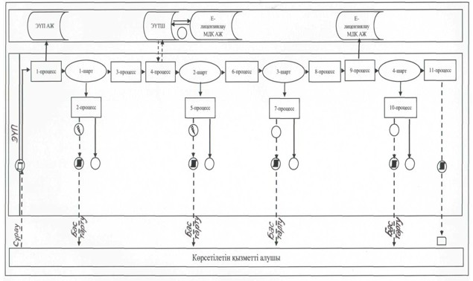

**2-диаграмма**  
**Мемлекеттік корпорация АЖ арқылы электрондық мемлекеттік**  
**қызметті көрсету кезіндегі қадамдық іс-қимылдар мен**  
**функционалдық өзара іс-қимыл**

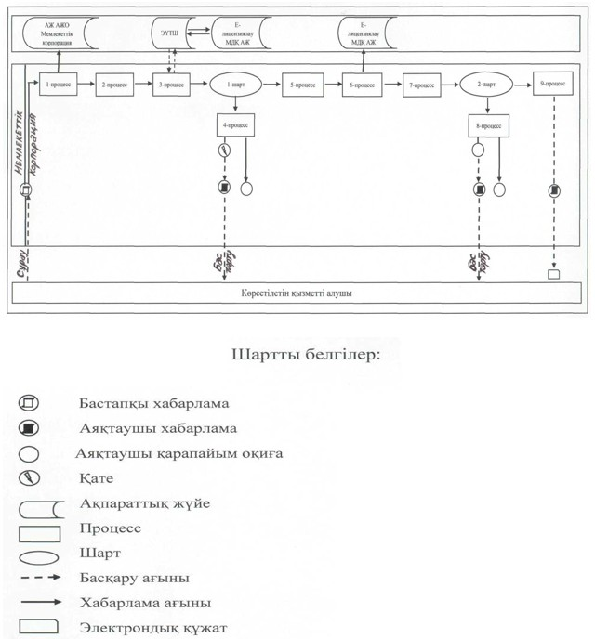

**Мемлекеттік көрсетілетін қызметті алу схемасы**

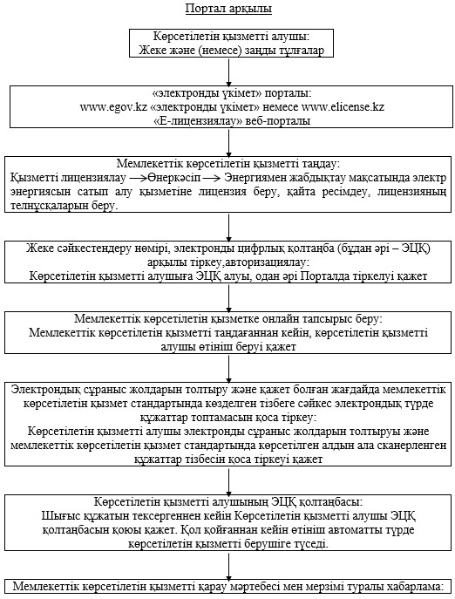

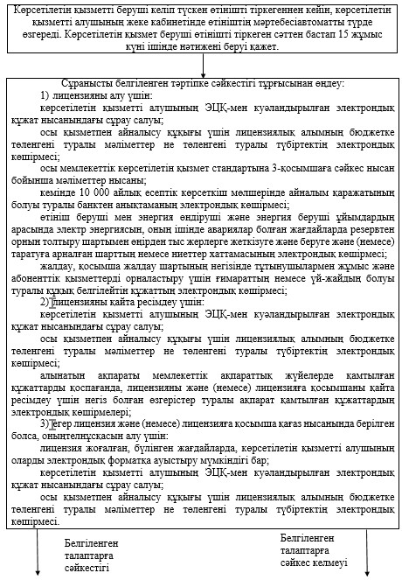

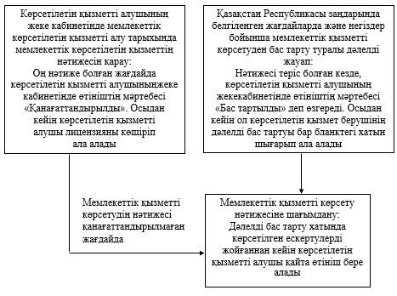

**Мемлекеттік көрсетілетін қызметті алу схемасы**

      Мемлекеттік корпорация арқылы

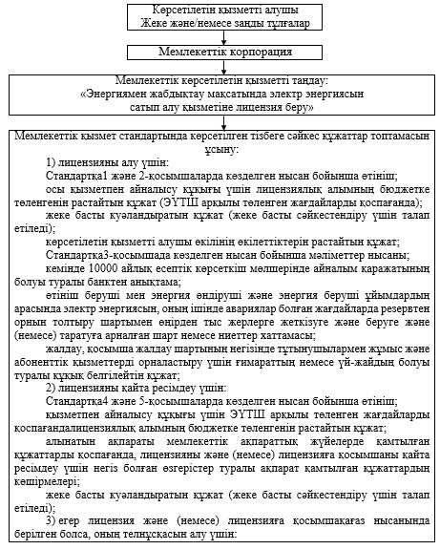

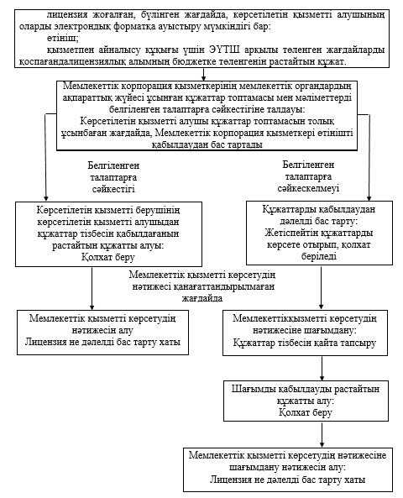

**"Е-лицензиялау" веб-порталы арқылы мемлекеттік қызметті**  
**көрсетудің бизнес-процестері анықтамалығы**

      "Энергиямен жабдықтау мақсатында электр энергиясын сатып

      алу қызметіне лицензия беру"

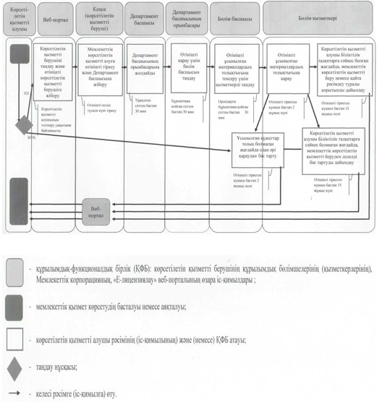

**Мемлекеттік корпорация арқылы мемлекеттік қызметті**  
**көрсетудің бизнес-процестерінің анықтамалығы**

      "Энергиямен жабдықтау мақсатында электр энергиясын сатып

      алу қызметіне лицензия беру"

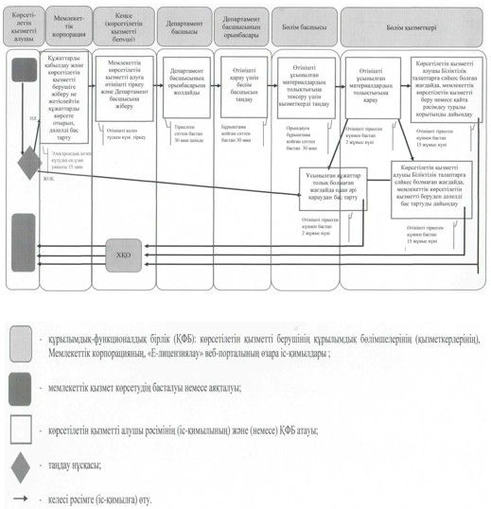

|  |  |
| --- | --- |
|  | Қазақстан Республикасы Ұлттық экономика министрінің 2015 жылғы 27 сәуірдегі № 362 бұйрығына 3-қосымша |

**"Егер мәміле жасалатын мүліктің ағымдағы жылдың басындағы бухгалтерлiк баланста ескерілген баланстық құны ағымдағы жылдың басындағы бухгалтерлiк балансқа сәйкес оның активтерiнiң баланстық құнының 0,05 пайызынан асатын болса, табиғи монополия субъектiсiнiң мүлкiне қатысты өзге мәмiлелер жасасуға келісім беру" мемлекеттік көрсетілетін қызмет регламенті**

      Ескерту. Регламент жаңа редакцияда – ҚР Ұлттық экономика министрінің 17.01.2019 № 8 (алғашқы ресми жарияланған күнінен кейін күнтізбелік он күн өткен соң қолданысқа енгізіледі) бұйрығымен.

**1-тарау. Жалпы ережелер**

      1. Егер мәміле жасалатын мүліктің ағымдағы жылдың басындағы бухгалтерлiк баланста ескерілген баланстық құны ағымдағы жылдың басындағы бухгалтерлiк балансқа сәйкес оның активтерiнiң баланстық құнының 0,05 пайызынан асатын болса, табиғи монополия субъектiсiнiң мүлкiне қатысты өзге мәмiлелер жасасуға келісім беруді (бұдан әрі - мемлекеттік көрсетілетін қызмет) Қазақстан Республикасы Ұлттық экономика министрлігінің Табиғи монополияларды реттеу, бәсекелестікті және тұтынушылардың құқықтарын қорғау комитеті және оның аумақтық органдары (бұдан әрі - көрсетілетін қызметті беруші) Қазақстан Республикасы Ұлттық экономика министрінің 2015 жылғы 20 наурыздағы № 245 бұйрығымен бекітілген "Егер мәміле жасалатын мүліктің ағымдағы жылдың басындағы бухгалтерлiк баланста ескерілген баланстық құны ағымдағы жылдың басындағы бухгалтерлiк балансқа сәйкес оның активтерiнiң баланстық құнының 0,05 пайызынан асатын болса, табиғи монополия субъектiсiнiң мүлкiне қатысты өзге мәмiлелер жасасуға келісім беру" мемлекеттік көрсетілетін қызмет стандартына (Нормативтік құқықтық актілерді мемлекеттік тіркеу тізілімінде № 11019 болып тіркелген) (бұдан әрі - Стандарт) сәйкес көрсетеді.

      Өтініштерді және құжаттарды қабылдау және мемлекеттік қызметті көрсету нәтижелерін беру:

      1) "Азаматтарға арналған үкімет" мемлекеттік корпорациясы" коммерциялық емес акционерлік қоғамы (бұдан әрі-Мемлекеттік корпорация);

      2) www.egov.kz "электрондық үкімет" веб-порталы (бұдан әрі - Портал) арқылы жүзеге асырылады.

      2. Мемлекеттік қызметті көрсету нысаны: электрондық (ішінара автоматтандырылған) және (немесе) қағаз түрінде.

      3. Мемлекеттік қызметті көрсету нәтижесі - келісім беру туралы хат не Стандарттың 10 - тармағында көзделген негіздер бойынша мемлекеттік қызметті көрсетуден бас тарту туралы электрондық нысандағы уәжделген жауап.

      Мемлекеттік қызметті көрсету нәтижесін ұсыну нысаны: электрондық.

**2-тарау. Мемлекеттік қызметті көрсету процесінде көрсетілетін қызметті берушінің құрылымдық бөлімшелерінің (қызметкерлерінің) іс - қимыл тәртібін сипаттау**

      4. Мемлекеттік қызметті көрсету бойынша рәсімді (іс-қимылды) бастау үшін Стандарттың 9-тармағында көзделген, Мемлекеттік корпорация немесе портал арқылы қабылданған заңды тұлғаның құжаттарын қабылдау негіз болып табылады.

      5. Мемлекеттік қызметті көрсету процесінің құрамына кіретін әрбір рәсімнің (іс-қимылдың) мазмұны, оның орындалу ұзақтығы:

      1) көрсетілетін қызметті беруші кеңсесі қызметкерінің Мемлекеттік корпорациядан, сондай-ақ көрсетілетін қызметті алушылардан портал арқылы келіп түскен мемлекеттік көрсетілетін қызметті алуға арналған өтініштерді келіп түскен күні тіркеуі және оны көрсетілетін қызметті беруші басшысының қарауына бір сағаттың ішінде беруі;

      2) көрсетілетін қызметті беруші басшысының өтінішпен танысуы және көрсетілетін қызметті беруші басшысының орынбасарларына бір сағаттың ішінде жіберуі;

      3) көрсетілетін қызметті берушінің басшысы орынбасарларының порталда өтінішті қарауға жауапты бөлімшенің басшысын (бұдан әрі - бөлімше) және құрылымдық бөлімшелердің басшыларын бір сағаттың ішінде айқындауы;

      4) көрсетілетін қызметті берушінің бөлімше және құрылымдық бөлімше басшыларының жауапты орындаушыларды бір сағаттың ішінде айқындауы;

      5) бөлімшенің жауапты орындаушысы көрсетілетін қызметті алушының өтінішін алған кезден бастап екі жұмыс күні ішінде портал арқылы келіп түскен құжаттарды тексереді.

      Стандарттың 10 - тармағында көзделген бас тарту үшін негіздемелердің бірі болған кезде жауапты орындаушы өтініш келіп түскен кезден бастап екі жұмыс күні ішінде мемлекеттік қызметті көрсетуден дәлелді бас тартуды дайындауды қамтамасыз етеді.

      6. Мынадай рәсімді (іс - қимылдарды) орындауды бастау үшін негіз болатын мемлекеттік қызметті көрсету бойынша рәсімдердің (іс - қимылдардың) нәтижесі рәсімнің (іс - қимылдардың) нәтижесі және оны басқа құрылымдық бөлімшеге беру тәртібі көрсетілсін):

      1) көрсетілетін қызметті берушінің кеңсесінде өтініштердің электрондық нысанын тіркеу және көшіру (өтінім Мемлекеттік корпорация арқылы қағаз тасығышта берілген жағдайда);

      2) өңделген өтінімді порталға орналастыру (өтінім Мемлекеттік корпорация арқылы қағаз тасығышта берілген жағдайда);

      3) көрсетілетін қызметті беруші басшылығының порталдағы қарары;

      4) бөлімшенің жауапты орындаушысының порталда мемлекеттік қызметті көрсету нәтижесін ресімдеуі;

      5) көрсетілетін қызметті берушінің бөлімше басшысының және құрылымдық бөлімшелерінің, басшы орынбасарларының келісуі;

      6) көрсетілетін қызметті беруші басшысының мемлекеттік қызметті көрсету нәтижесіне порталда қол қоюы.

**3-тарау. Мемлекеттік қызметті көрсету процесінде көрсетілетін қызметті берушінің құрылымдық бөлімшелерінің (қызметкерлерінің) өзара іс - қимыл тәртібін сипаттау**

      7. Мемлекеттік қызметті көрсету процесіне қатысатын көрсетілетін қызметті берушінің құрылымдық бөлімшелерінің (қызметкерлерінің) тізбесі:

      1) Мемлекеттік корпорациядан, сондай-ақ портал арқылы келіп түскен өтініштерді тіркейтін көрсетілетін қызметті беруші кеңсесінің қызметкері;

      2) көрсетілетін қызметті берушінің басшысы;

      3) көрсетілетін қызметті беруші басшысының орынбасары;

      4) көрсетілетін қызметті берушінің бөлімше басшысы және құрылымдық бөлімшелер басшылары;

      5) көрсетілетін қызметті берушінің құрылымдық бөлімшелерінің орындаушылары;

      6) көрсетілетін қызметті беруші бөлімшесінің орындаушысы (жауапты орындаушы).

      8. Мемлекеттік қызметті көрсету үшін құрылымдық бөлімшелер (қызметкерлер) арасындағы рәсімдердің (іс-қимылдардың) реттілігін сипаттау:

      1) көрсетілетін қызметті беруші кеңсесінің қызметкері көрсетілетін қызметті алушыдан өтініштер келіп түскен кезден бастап бір сағат ішінде порталда тіркеуді жүргізеді және оны көрсетілетін қызметті берушінің басшысына қарауға жібереді;

      2) көрсетілетін қызметті берушінің басшысы өтініштер порталдан келіп түскен кезден бастап бір сағат ішінде оны қарауды көрсетілетін қызметті беруші басшысының орынбасарына тапсырады;

      3) көрсетілетін қызметті беруші басшысының орынбасарлары өтініштер порталдан келіп түскен кезден бастап бір сағат ішінде оны бөлімшелердің және құрылымдық бөлімшелердің басшыларына жібереді;

      4) бөлімшелердің және құрылымдық бөлімшелердің басшылары бір сағат ішінде оны орындау үшін жауапты орындаушыларға жібереді;

      5) бөлімшенің жауапты орындаушысы көрсетілетін қызметті алушының өтінімін алған кезден бастап екі жұмыс күні ішінде портал арқылы келіп түскен құжаттарды тексереді.

      Бас тарту үшін негіздемелер болмаған жағдайда бөлімшенің жауапты орындаушысы құрылымдық бөлімшелердің жауапты орындаушыларымен бірлесіп келісім беру туралы хатты ресімдеуді өтініш келіп түскен кезден бастап 7 (жеті) жұмыс күні ішінде қамтамасыз етеді және мемлекеттік қызметті көрсету мерзімі өткеннен 3 (үш) күн бұрын бөлімшенің және құрылымдық бөлімшелердің басшыларына қарауға және келісуге жібереді, 2 (екі) күн бұрын басшының орынбасарларына қарауға және келісуге жібереді, 1 (бір) күн бұрын көрсетілетін қызметті берушінің басшысына қол қоюға жібереді.

      Стандарттың 10-тармағында көзделген бас тарту үшін негіздемелердің бірі бар болған жағдайда бөлімшенің жауапты орындаушысы құрылымдық бөлімшелердің жауапты орындаушыларымен бірлесіп өтініш келіп түскен кезден бастап 7 (жеті) жұмыс күні ішінде мемлекеттік қызметті көрсетуден дәлелді бас тартуға дайындықты қамтамасыз етеді және мемлекеттік қызмет көрсету мерзімі өткеннен 3 (үш) күн бұрын бөлімшенің және құрылымдық бөлімшелердің басшыларына қарауға және келісуге жібереді, 2 (екі) күн бұрын басшының орынбасарларына қарауға және келісуге жібереді, 1 (бір) күн бұрын көрсетілетін қызметті берушінің басшысына қол қоюға жібереді.

**4-тарау. Өзге де көрсетілетін қызметті берушілермен өзара іс-қимыл тәртібін, сондай-ақ мемлекеттік қызметті көрсету процесінде ақпараттық жүйелерді пайдалану тәртібін сипаттау**

      9. Мемлекеттік корпорацияда құжаттарды қабылдау "электрондық кезек" тәртібімен жеделдетілген қызмет көрсетусіз жүзеге асырылады. Көрсетілетін қызметті алушының қалауы бойынша портал арқылы электрондық кезекті "брондауға" болады.

      Тізімдеме өтініштің қабылданғанын растау болып табылады, оның көшірмесі көрсетілген органның құжаттарды қабылдаған күні және нәтижені берудің жоспарланған күні туралы белгі қойылып, көрсетілетін қызметті алушыға табыс етіледі.

      10. "Азаматтарға арналған үкімет" мемлекеттік корпорациясы арқылы мемлекеттік кызметті көрсету нәтижесін алу процесін сипаттау, оның ұзақтығы:

      1) мемлекеттік қызметті көрсету үшін көрсетілетін қызметті алушы құжаттардың тізімдемесімен Мемлекеттік корпорацияға жүгінеді;

      2) көрсетілетін қызметті беруші құжаттар топтамасы Мемлекеттік корпорацияға тапсырылған күннен бастап 10 (он) жұмыс күнінен асырмай өтінішті қарайды.

      Мемлекеттік корпорация арқылы мемлекеттік қызметтерді көрсету мерзімі өтініштер мен құжаттарды қабылдау күнінен кейінгі күнтізбелік күннен басталады;

      3) тізімдеме өтініштің қабылданғанын растау болып табылады, оның көшірмесі көрсетілген органның құжаттарды қабылдаған күні және нәтижені берудің жоспарланған күні туралы белгі қойылып, көрсетілетін қызметті алушыға табыс етіледі.

      4) мемлекеттік қызметті көрсету нәтижесі келісім беру туралы хат не мемлекеттік қызметті көрсетуден бас тарту туралы уәжделген жауап болып табылады.

      Мемлекеттік корпорацияда дайын құжаттарды беру жеке басын куәландыратын құжатты (не нотариат растаған сенімхат бойынша оның өкілі) ұсыну кезінде тиісті құжаттарды қабылдау туралы қолхат негізінде жүзеге асырылады.

      11. Мемлекеттік қызметті көрсету кезінде көрсетілетін қызметті беруші мен көрсетілетін қызметті алушының жүгіну және рәсімдерінің (іс-қимылдарының) реттілік тәртібін сипаттау:

      1) көрсетілетін қызметті алушы бизнес сәйкестендіру нөмірінің (бұдан әрі - БСН) және құпиясөздің (порталда тіркелмеген алушылар үшін жүзеге асырылады) көмегімен порталда тіркелуді жүзеге асырады;

      2) 1-процесс – мемлекеттік қызметті алу үшін көрсетілетін қызметті алушы порталда БСН және құпиясөзді (авторландыру процесі) енгізеді;

      3) 1-шарт - БСН және құпиясөз арқылы порталда тіркелген көрсетілетін қызметті алушы туралы деректердің түпнұсқалылығын тексеру;

      4) 2-процесс - көрсетілетін қызметті алушының деректерінде орын алған бұзушылықтарға байланысты порталда авторландырудан бас тарту туралы хабарлама қалыптастыру;

      5) 3-процесс - көрсетілетін қызметті алушының мемлекеттік көрсетілетін қызметті таңдауы, мемлекеттік қызметті көрсету үшін сұрау салу нысанын экранға шығару және оның құрылымы мен форматтық талаптарын ескере отырып, көрсетілетін қызметті алушының нысанды толтыруы (деректерді енгізу), сұрау салу нысанына электрондық түрде қажетті құжаттарды тіркеуі;

      6) 2-шарт - порталда ЭЦҚ тіркеу куәлігінің қолданылу мерзімін және қайтарып алынған (күші жойылған) тіркеу куәліктерінің тізімінде болмауын, сондай-ақ сәйкестендіру деректерінің (сұрау салуда көрсетілген БСН мен ЭЦҚ тіркеу куәлігінде көрсетілген БСН арасында) сәйкес келуін тексеру;

      7) 4 - процесс - көрсетілетін қызметті алушының ЭЦҚ түпнұсқалылығының расталмауына байланысты сұратылған көрсетілетін қызметтен бас тарту туралы хабарлама қалыптастыру;

      8) 5 - процесс - көрсетілетін қызметті алушының ЭЦҚ арқылы қызмет көрсету үшін сұрау салуды куәландыру және электрондық құжатты (сұрау салуды) электрондық үкімет шлюзі (бұдан әрі - ЭҮШ) арқылы көрсетілетін қызметті берушінің өңдеуі үшін көрсетілетін қызметті берушінің автоматтандырылған жұмыс орнына (бұдан әрі - АЖО) жолдау;

      9) 6 - процесс - электрондық құжатты көрсетілетін қызметті берушінің АЖО тіркеу;

      10) 3 - шарт - көрсетілетін қызметті алушының стандартта көрсетілген және қызметті көрсету негіздемелеріне сәйкес ұсынған құжаттарды көрсетілетін қызметті берушінің тексеруі (өңдеуі);

      11) 7 - процесс - көрсетілетін қызметті алушының құжаттарындағы бұзушылықтарға байланысты сұрау салынған көрсетілетін қызметтен бас тарту туралы хабарландыруды қалыптастыру;

      12) 8 - процесс - осы регламенттің 5-тармағының 2) - 4) тармақшаларында көзделген рәсімдер (іс - қимылдар);

      13) 9 - процесс - көрсетілетін қызметті алушының көрсетілетін қызмет берушінің АЖО қалыптастырылған көрсетілетін қызмет нәтижесін (электрондық құжат нысанында) алуы. Электрондық құжат көрсетілетін қызметті берушінің уәкілетті адамының ЭЦҚ пайдаланыла отырып қалыптастырылады.

      12. Мемлекеттік қызметті көрсету процесінде көрсетілетін қызметті берушінің рәсімдерінің (іс - қимылдарының), құрылымдық бөлімшелерінің (қызметкерлерінің) өзара іс-қимылдарының бірізділігін егжей - тегжейлі сипаттау, сондай - ақ мемлекеттік қызметті көрсету процесінде ақпараттық жүйелерді пайдалануды сипаттау осы Регламентке қосымшаға сәйкес мемлекеттік қызметті көрсетудің бизнес - процестерінің анықтамалығында көрсетіледі. Мемлекеттік қызметті көрсетудің бизнес - процестерінің анықтамалығы көрсетілетін қызметті берушінің порталында, интернет - ресурсында орналастырылады.

|  |  |
| --- | --- |
|  | "Егер мәміле жасалатын мүліктің, ағымдағы жылдың басындағы бухгалтерлiк баланста ескерілген баланстық құны ағымдағы жылдың басындағы бухгалтерлiк балансқа сәйкес оның активтерiнiң баланстық құнының 0,05 пайызынан асатын болса, табиғи монополия субъектісінің мүлкіне қатысты өзге мәмілелер жасасуға келісім беру" мемлекеттік көрсетілетін қызмет регламентіне қосымша |

**"Е-лицензиялау" веб-порталы арқылы мемлекеттік қызметті көрсетудің бизнес-процестерінің анықтамалығы**

      "Егер мәміле жасалатын мүліктің ағымдағы жылдың басындағы бухгалтерлiк баланста ескерілген баланстық құны ағымдағы жылдың басындағы бухгалтерлiк балансқа сәйкес оның активтерiнiң баланстық құнының 0,05 пайызынан асатын болса, табиғи монополия субъектiсiнiң мүлкiне қатысты өзге мәмiлелер жасасуға келісім беру"

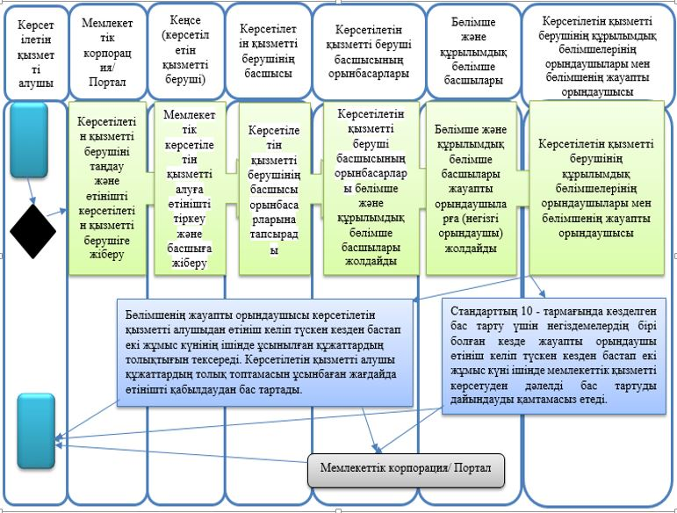

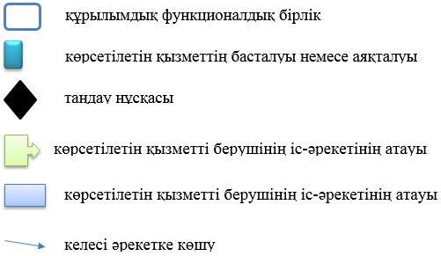

|  |  |
| --- | --- |
|  | Қазақстан Республикасы Ұлттық экономика министрінің 2015 жылғы 27 сәуірдегі № 362 бұйрығына 4-қосымша |

**"Ағымдағы жылдың басындағы бухгалтерлiк баланста ескерiлген баланстық құны ағымдағы жылдың басындағы бухгалтерлiк балансқа сәйкес оның активтерiнiң баланстық құнының 0,05 пайызынан астам болатын табиғи монополия субъектiсiнiң**  
**реттелiп көрсетiлетiн қызметтердi (тауарларды, жұмыстарды) ұсыну үшiн пайдаланылатын мүлiктi жалға алуына келісім беру" мемлекеттік көрсетілетін қызмет**  
**регламенті**

      Ескерту. Регламент жаңа редакцияда - ҚР Ұлттық экономика министрінің 26.09.2016 № 422 (алғашқы ресми жарияланған күнінен кейін күнтізбелік он күн өткен соң қолданысқа енгiзiледi) бұйрығымен.

**1-бөлім. Жалпы ережелер**

      1. Ағымдағы жылдың басындағы бухгалтерлiк баланста ескерiлген баланстық құны ағымдағы жылдың басындағы бухгалтерлiк балансқа сәйкес оның активтерiнiң баланстық құнының 0,05 пайызынан астам болатын табиғи монополия субъектiсiнiң реттелiп көрсетiлетiн қызметтердi (тауарларды, жұмыстарды) ұсыну үшiн пайдаланылатын мүлiктi жалға алуына келісім беруді (бұдан әрі – мемлекеттік көрсетілетін қызмет) Министрліктің Табиғи монополияларды реттеу және бәсекелестікті қорғау комитеті және аумақтық органдары (бұдан әрі – көрсетілетін қызметті беруші) (Нормативтік құқықтық актілерді мемлекеттік тіркеу тізілімінде № 11019 тіркелген) Қазақстан Республикасының Ұлттық экономика министрінің 2015 жылғы 20 наурыздағы № 245 бұйрығымен бекітілген "Ағымдағы жылдың басындағы бухгалтерлiк баланста ескерiлген баланстық құны ағымдағы жылдың басындағы бухгалтерлiк балансқа сәйкес оның активтерiнiң баланстық құнының 0,05 пайызынан астам болатын табиғи монополия субъектiсiнiң реттелiп көрсетiлетiн қызметтердi (тауарларды, жұмыстарды) ұсыну үшiн пайдаланылатын мүлiктi жалға алуына келісім беру" мемлекеттік көрсетілетін қызмет стандартына (бұдан әрі – Стандарт) сәйкес жүзеге асырады.

      Өтінішхатты қабылдау және мемлекеттік қызметті көрсету нәтижесін беру:

      көрсетілетін қызметті берушінің кеңсесі;

      www.egov.kz "электрондық үкімет" веб-порталы (бұдан әрі – портал) арқылы жүзеге асырылады.

      2. Мемлекеттік қызметті көрсету нысаны: электрондық (ішінара автоматтандырылған) және (немесе) қағаз түрінде.

      3. Мемлекеттік қызметті көрсету нәтижесі – мемлекеттік қызметті көрсетуге келісім беру туралы хат не Стандарттың 9-1-тармағында көзделген негіздер бойынша мемлекеттік қызметті көрсетуден бас тарту туралы электрондық нысандағы дәлелді жауап.

      Мемлекеттік қызметті көрсету нәтижесін ұсыну нысаны: электрондық.

**2-бөлім. Мемлекеттік қызметті көрсету процесінде**  
**көрсетілетін қызметті берушінің құрылымдық бөлімшелерінің**  
**(қызметкерлерінің) іс-қимыл тәртібін сипаттау**

      4. Мемлекеттік қызметті көрсету бойынша рәсімді (іс-қимылды) бастау үшін Стандартқа қосымшаға сәйкес нысандағы көрсетілетін қызметті алушының (не сенімхат бойынша оның өкілінің) өтінішхатының не көрсетілетін қызметті алушының ЭЦҚ-мен қол қойылған электрондық құжат нысанындағы ЭҮП-ге сұрау салуының болуы негіз болып табылады.

      Көрсетілетін қызметті алушы қағаз нысанда Стандарттың 9-тармағында көзделген тізбеге сәйкес құжаттардың топтамасын толық ұсынбаған және (немесе) қолданылу мерзімі өтіп кеткен құжаттарды ұсынған жағдайларда, көрсетілетін қызметті берушінің кеңсесі өтінішхатты қабылдаудан бас тартады.

      5. Мемлекеттік қызметті көрсету процесінің құрамына кіретін әрбір рәсімнің (іс-қимылдың) мазмұны, оның орындалу ұзақтығы:

      1-іс-қимыл – көрсетілетін қызметті алушыдан портал арқылы тікелей немесе көрсетілетін қызметті берушінің кеңсесіне келіп түскен өтінішхатты "Е-лицензиялау" мемлекеттік деректер қоры" ақпараттық жүйесінде (бұдан әрі – "Е-лицензиялау" МДҚ" АЖ) тіркеудікөрсетілетін қызметті беруші кеңсесінің қызметкері түскен күні жүргізеді;

      орындалу ұзақтығы – 15 (он бес) минут.

      2-іс-қимыл – көрсетілетін қызметті беруші басшысының көрсетілетін қызметті алушының құжаттарын қарауы және көрсетілетін қызметті беруші басшысының орынбасарына(-ларына) қарауға беруі;

      орындалу ұзақтығы – 20 (жиырма) минут.

      3-іс-қимыл – көрсетілетін қызметті беруші басқармасы басшысы орынбасарының(-ларының) көрсетілетін қызметті алушының құжаттарын қарауы және көрсетілетін қызметті берушінің басқармасы басшысына(-ларына) орындауға беруі;

      орындалу ұзақтығы – 20 (жиырма) минут.

      4-іс-қимыл – көрсетілетін қызметті беруші басқармасы басшысының(-ларының) көрсетілетін қызметті алушының құжаттарын қарауы және көрсетілетін қызметті беруші басқармасының маманына орындауға беруі;

      орындалу ұзақтығы – 20 (жиырма) минут.

      5-іс-қимыл – көрсетілетін қызметті беруші басқармасы маманының көрсетілетін қызметті алушының құжаттарын қарауы, мемлекеттік қызметті көрсетуге келісім беру туралы хатты не Стандарттың 9-1-тармағында көзделген негіздер бойынша мемлекеттік қызметті көрсетуден бас тарту туралы электрондық нысандағы дәлелді жауап дайындауы;

      орындалу ұзақтығы – күнтізбелік 15 (он бес) күн.

      Оның ішінде, көрсетілетін қызметті берушінің құрылымдық басқармасы маманының көрсетілетін қызметті алушының құжаттарын қарауы, мемлекеттік қызметті көрсетуге келісім беру туралы қорытындыны не Стандарттың 9-1-тармағында көзделген негіздер бойынша мемлекеттік қызметті көрсетуден бас тарту туралы электрондық нысандағы дәлелді жауапты дайындауы;

      орындалу ұзақтығы – күнтізбелік 10 (он) күн.

      6-іс-қимыл – көрсетілетін қызметті берушінің басқарма басшысының мемлекеттік қызметті көрсетуге келісім беру туралы хатты не Стандарттың 9-1-тармағында көзделген негіздер бойынша бас тарту туралы электрондық нысандағы дәлелді жауапты келісуі;

      орындалу ұзақтығы – күнтізбелік 4 (төрт) күн.

      7-іс-қимыл – көрсетілетін қызметті беруші басшысы орынбасарының мемлекеттік қызметті көрсетуге келісім беру туралы хатты не Стандарттың 9-1-тармағында көзделген негіздер бойынша бас тарту туралы электрондық нысандағы дәлелді жауапты келісуі;

      орындалу ұзақтығы – күнтізбелік 5 (бес) күн.

      8-іс-қимыл – көрсетілетін қызмет беруші басшысының мемлекеттік қызметті көрсетуге келісім беру туралы хатқа не Стандарттың 9-1-тармағында көзделген негіздер бойынша бас тарту туралы электрондық нысандағы дәлелді жауапқа қол қоюы;

      орындалу ұзақтығы – күнтізбелік 5 (бес) күн.

      9-іс-қимыл – көрсетілетін қызмет беруші кеңсесі қызметкерінің көрсетілетін қызмет берушінің ЭЦҚ-мен куәландырылған электрондық құжат нысанында ресімделген және мемлекеттік қызметті көрсетуге келісім беру туралы басып шығарылған хатты не Стандарттың 9-1-тармағында көзделген негіздер бойынша бас тарту туралы электрондық нысандағы дәлелді жауапты жіберуі;

      орындалу ұзақтығы – күнтізбелік 1 (бір) күн.

      Мемлекеттік қызметті көрсету мерзімі:

      көрсетілетін қызметті алушы порталға құжаттар топтамасын тапсырған сәттен бастап:

      мемлекеттік қызметті көрсетуге келісім беру туралы хат не Стандарттың 9-1-тармағында көзделген негіздер бойынша бас тарту туралы электрондық нысандағы дәлелді жауапты жолдау – күнтізбелік 30 (отыз) күн.

      6. Мемлекеттік қызметті көрсету бойынша рәсімнің (іс-қимылдың) нәтижелері:

      1) кіріс нөмірі бар тіркелген өтінішхат;

      2) танысқан және салынған қарар;

      3) орындаушы;

      4) қаралған құжаттар топтамасы;

      5) ұсынылған құжаттардың толықтығы мен шынайылығы;

      6) мемлекеттік қызметті көрсету нәтижесі:

      мемлекеттік қызметті көрсетудің келісілген нәтижесі;

      мемлекеттік қызметті көрсетудің қол қойылған нәтижесі;

      мемлекеттік қызметті көрсетудің тіркелген нәтижесі рәсімін (іс-қимылын) орындауды бастау үшін негіз болады.

      Мемлекеттік көрсетілетін қызметті алу үшін өтінішхатты:

      электрондық тәсілмен ұсынған жағдайда – нәтижесі көрсетілетін қызметті берушінің ЭЦҚ-мен куәландырылған электрондық құжат нысанында ресімделеді.

      қағаз түрде ұсынған жағдайда – мемлекеттік қызмет көрсету нәтижесі көрсетілетін қызметті берушінің ЭЦҚ-мен куәландырылған электрондық құжат нысанында ресімделеді және басып шығарылады.

**3-бөлім. Мемлекеттік қызметті көрсету процесінде көрсетілетін**  
**қызметті берушінің құрылымдық бөлімшелерінің (қызметкерлерінің)**  
**өзара іс-қимыл тәртібін сипаттау**

      7. Мемлекеттік қызмет көрсету процесіне қатысатын көрсетілетін қызметті берушінің құрылымдық бөлімшелерінің (қызметкерлерінің) тізбесі:

      1) көрсетілетін қызметті беруші кеңсесінің қызметкері;

      2) көрсетілетін қызметті берушінің басшысы;

      3) көрсетілетін қызметті беруші басшысының орынбасары;

      4) көрсетілетін қызметті беруші басқармасының басшысы;

      5) көрсетілетін қызметті беруші басқармасының маманы;

      6) көрсетілетін қызметті беруші құрылымдық басқармасының маманы.

      Әрбір рәсімнен (іс-қимылдан) өту рәсімдері (іс-қимылдары) кезектілігінің сипаттамасы осы Регламентке қосымшада көрсетілген.

**4-бөлім. Өзге де көрсетілетін қызметті берушілермен өзара**  
**іс-қимыл тәртібін, сондай-ақ мемлекеттік қызметті**  
**көрсету процесінде ақпараттық жүйелерді пайдалану**  
**тәртібін сипаттау**

      8. Көрсетілетін қызметті алушыға жүгіну тәртібінің сипаттамасы, көрсетілетін қызметті алушының өтінішхатын өңдеу ұзақтығы:

      Мемлекеттік көрсетілетін қызметті алу үшін көрсетілетін қызметті алушы көрсетілетін қызметті берушінің кеңсесі немесе Портал арқылы өтінішхат береді;

      жұмыс кестесі Стандарттың 8-тармағында көрсетілген;

      мемлекеттік көрсетілетін қызмет Стандарттың 4-тармағында көрсетілген мерзімде көрсетіледі.

      Көрсетілетін қызметті беруші арқылы электрондық мемлекеттік қызметті көрсету кезінде қадамдық іс-қимылдар мен функционалдық өзара іс-қимыл осы Регламентке қосымшадағы 1-диаграммада келтірілген.

      1-процесс – мемлекеттік қызметті көрсету үшін көрсетілетін қызметті беруші қызметкерінің ЭҮП-ке логин мен пароль енгізуі (авторизациялау процесі);

      1-шарт – көрсетілетін қызметті берушінің тіркелген қызметкері туралы деректердің түпнұсқалылығын логин мен пароль арқылы ЭҮП-те тексеру;

      2-процесс – көрсетілетін қызметті беруші қызметкерінің деректерінде бұзушылықтардың болуына байланысты авторизациялаудан бас тарту туралы ЭҮП-да хабарламаны қалыптастыру;

      3-процесс – көрсетілетін қызметті берушінің мемлекеттік көрсетілетін қызметті таңдауы, мемлекеттік қызметті көрсету үшін сұрау салу нысанын экранға шығару және көрсетілетін қызметті берушінің көрсетілетін қызметті алушының деректерін енгізуі

      4-процесс – ЭҮП-те сұрауды тіркеу және мемлекеттік көрсетілетін қызметті өңдеу;

      2-шарт – көрсетілетін қызметті берушінің көрсетілетін қызметті алушының қоса берілген құжаттарының Стандарттың 9-тармағындағы талаптарға және халықаралық сертификат беруге арналған негiздерге сәйкестiгiн тексеруі;

      5-процесс – мемлекеттік қызметті көрсетуге келісім беру туралы хаттыне Стандарттың 9-1-тармағында көзделген негіздер бойынша бас тарту туралы электрондық нысандағы дәлелді жауапты ресімдеу.

      ЭҮП арқылы электрондлық мемлекеттік қызметті көрсету кезіндегі қадамдық іс-қимылдар мен функционалдық өзара іс-қимылосы Регламентке қосымшадағы 2-диаграммада келтірілген.

      көрсетілетін қызметті алушы ЭҮП-те тіркеуді көрсетілетін қызметті алушы компьютерінің интернет-браузерінде сақталатын өзінің ЭЦҚ тіркеу куәлігінің көмегімен жүзеге асырады (ЭҮП-те тіркелмеген көрсетілетін қызметті алушылар үшін жүзеге асырылады);

      1-процесс – көрсетілетін қызметті алушының компьютерінің

      интернет-браузеріне ЭЦҚ тіркеу куәлігін тіркеу және мемлекеттік көрсетілетін қызметті алу үшін көрсетілетін қызмет алушының ЭҮП-ке парольді енгізуі (авторизациялау процесі);

      1-шарт – ЖСН/БСН мен пароль арқылы тіркелген көрсетілетін қызметті алушы туралы деректердің түпнұсқалығын ЭҮП-те тексеру;

      2-процесс – көрсетілетін қызметті алушының деректерінде бұзушылықтардың болуына байланысты ЭҮП авторизациялаудан бас тарту туралы хабарламаны қалыптастыруы;

      3-процесс – көрсетілетін қызметті алушының мемлекеттік көрсетілетін қызметті таңдауы, мемлекеттік қызметті көрсету үшін сұрау салу нысанын экранға шығаруы және көрсетілетін қызметті алушының нысанды толтыруы, сұрау салу нысанына қажетті электрондық түрдегі құжаттарды бекітуі;

      4-процесс – көрсетілетін қызметті алушының сұрауын куәландыру (қол қою) үшін ЭЦҚ тіркеу куәлігін таңдауы;

      2-шарт – ЭҮП-те ЭЦҚ тіркеу куәлігінің қолданылу мерзімін және қайтарып алынған (күші жойылған) тіркеу куәліктері тізімінде болмауын, сондай-ақ сұрауда көрсетілген ЖСН/БСН мен ЭЦҚ тіркеу куәлігінде көрсетілген ЖСН/БСН арасындағы сәйкестендіру деректерінің сәйкестігін тексеру;

      5-процесс – көрсетілетін қызметті алушының ЭЦҚ түпнұсқалылығының расталмауына байланысты сұратылып отырған мемлекеттік қызметті көрсетуден бас тарту туралы хабарламаны қалыптастыру;

      6-процесс – көрсетілетін қызметті алушының ЭЦҚ арқылы мемлекеттік қызмет көрсетуге сұрауын куәландыру (қол қою);

      7-процесс – ЭҮП-те көрсетілетін қызметті алушының электрондық сұрауын тіркеу;

      8-процесс – көрсетілетін қызметті алушының ЭҮП қалыптастырылған мемлекеттік қызметті көрсетуге келісім беру туралы хатты (электрондық хат) не Стандарттың 9-1-тармағында көзделген негіздер бойынша бас тарту туралы электрондық нысандағы дәлелді жауапты алуы. Электрондық құжат көрсетілетін қызметті берушінің уәкілетті тұлғасының ЭЦҚ-сын пайдалана отырып қалыптастырылады.

      9. Мемлекеттік қызметті көрсету процесінде көрсетілетін қызметті берушінің рәсімдерінің (іс-қимылдарының), құрылымдық бөлімшелерінің (қызметкерлерінің) өзара іс-қимылдарының бірізділігін егжей-тегжейлі сипаттамасы, сондай-ақ мемлекеттік қызметті көрсету процесінде ақпараттық жүйелерді пайдалану сипаттамасы осы Регламентке қосымшаға сәйкес мемлекеттік қызметті көрсетудің бизнес-процестерінің анықтамалығында көрсетіледі. Мемлекеттік қызметті көрсетудің бизнес-процестерінің анықтамалығы көрсетілетін қызметті берушінің порталында, интернет ресурсында орналастырылады.

|  |  |
| --- | --- |
|  | "Ағымдағы жылдың басындағы бухгалтерлiк баланста ескерiлген баланстық құны ағымдағы жылдың басындағы бухгалтерлiк балансқа сәйкес оның активтерiнiң баланстық құнының 0,05 пайызынан астам болатын табиғи монополия субъектiсiнiң реттелiп көрсетiлетiн қызметтердi (тауарларды, жұмыстарды) ұсыну үшiн пайдаланылатын мүлiктi жалға алуына келісім беру" мемлекеттік көрсетілетін қызмет регламентіне қосымша |

**1 диаграмма**  
**Көрсетілетін қызметті беруші арқылы электрондық**  
**мемлекеттік қызметті көрсету кезіндегі қадамдық іс-қимылдар мен**  
**функционалдық өзара іс-қимыл**

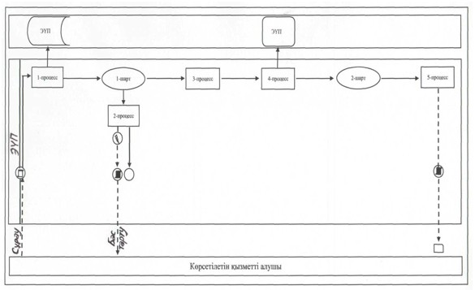

**2 диаграмма**  
**ЭҮП арқылы электрондық мемлекеттік қызметті көрсету**  
**кезіндегі қадамдық іс-қимылдар мен функционалдық өзара**  
**іс-қимыл**

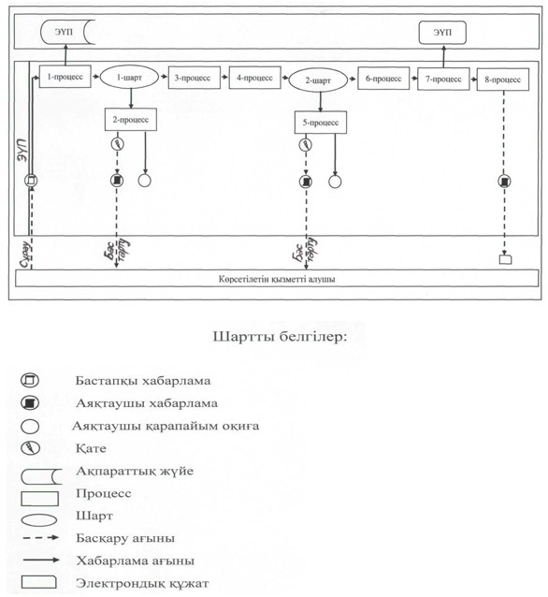

**"Е-лицензиялау" веб-порталы арқылы мемлекеттік қызметті**  
**көрсетудің бизнес-процестерінің анықтамалығы**

      "Ағымдағы жылдың басындағы бухгалтерлiк баланста ескерiлген баланстық

      құны ағымдағы жылдың басындағы бухгалтерлiк балансқа сәйкес

      оның активтерiнiң баланстық құнының 0,05 пайызынан астам

      болатын табиғи монополия субъектiсiнiң реттелiп көрсетiлетiн

      қызметтердi (тауарларды, жұмыстарды) ұсыну үшiн пайдаланылатын

      мүлiктi жалға алуына келісім беру"

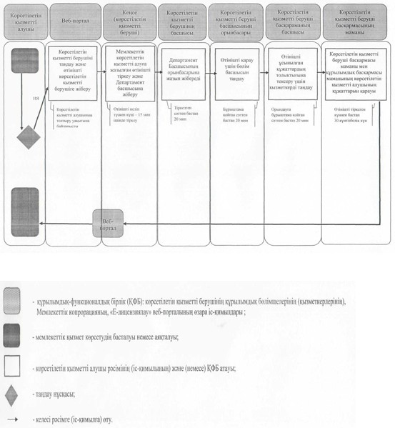

|  |  |
| --- | --- |
|  | Қазақстан Республикасы Ұлттық экономика министрінің 2015 жылғы 27 сәуірдегі № 362 бұйрығына 5-қосымша |

**"Табиғи монополиялар субъектiлерінің негiзгi құралдарға қайта бағалауды жүргізуін келісу" мемлекеттік көрсетілетін қызмет регламенті**

      Ескерту. Регламент алып тасталды - ҚР Ұлттық экономика министрінің 24.02.2016 № 96 (алғашқы ресми жарияланған күнінен кейін күнтізбелік он күн өткен соң қолданысқа енгiзiледi) бұйрығымен.

|  |  |
| --- | --- |
|  | Қазақстан Республикасы Ұлттық экономика министрінің 2015 жылғы 27 сәуірдегі № 362 бұйрығына 6-қосымша |

**"Табиғи монополия субъектiсiнің өзге қызметтi жүзеге асыруына**  
**келісім беру" мемлекеттік көрсетілетін қызмет регламенті**

      Ескерту. Алып тасталды – ҚР Ұлттық экономика министрінің 25.09.2017 № 341 (алғашқы ресми жарияланған күнінен кейін күнтізбелік он күн өткен соң қолданысқа енгiзiледi) бұйрығымен

|  |  |
| --- | --- |
|  | Қазақстан Республикасы Ұлттық экономика министрінің 2015 жылғы 27 сәуірдегі № 362 бұйрығына 7-қосымша |

**"Табиғи монополиялар субъектiлерiн қайта ұйымдастыруға және таратуға келісім беру" мемлекеттік көрсетілетін қызмет регламенті**

      Ескерту. Регламент жаңа редакцияда – ҚР Ұлттық экономика министрінің 17.01.2019 № 8 (алғашқы ресми жарияланған күнінен кейін күнтізбелік он күн өткен соң қолданысқа енгізіледі) бұйрығымен.

**1-тарау. Жалпы ережелер**

      1. Табиғи монополиялар субъектiлерiн қайта ұйымдастыруға және таратуға келісім беруді (бұдан әрі - мемлекеттік көрсетілетін қызмет) Қазақстан Республикасы Ұлттық экономика министрлігінің Табиғи монополияларды реттеу, бәсекелестікті және тұтынушылардың құқықтарын қорғау комитеті және оның аумақтық органдары (бұдан әрі - көрсетілетін қызметті беруші) (Нормативтік құқықтық актілерді мемлекеттік тіркеу тізілімінде № 11019 тіркелген) Қазақстан Республикасының Ұлттық экономика министрінің 2015 жылғы 20 наурыздағы № 245 бұйрығымен бекітілген "Табиғи монополиялар субъектiлерiн қайта ұйымдастыруға және таратуға келісім беру" мемлекеттік көрсетілетін қызмет стандартына (бұдан әрі - Стандарт) сәйкес көрсетеді.

      Өтініштерді және құжаттарды қабылдау және мемлекеттік қызметті көрсету нәтижелерін беру:

      1) "Азаматтарға арналған үкімет" мемлекеттік корпорациясы" коммерциялық емес акционерлік қоғамы (бұдан әрі - Мемлекеттік корпорация);

      2) www.egov.kz "электрондық үкімет" веб-порталы (бұдан әрі – портал) арқылы жүзеге асырылады.

      2. Мемлекеттік қызметті көрсету нысаны: электрондық (ішінара автоматтандырылған) және (немесе) қағаз түрінде.

      3. Мемлекеттік қызметті көрсету нәтижесі - келісім беру туралы хат не Стандарттың 10 - тармағында көзделген негіздер бойынша мемлекеттік қызметті көрсетуден бас тарту туралы электрондық нысандағы уәжделген жауап.

      Мемлекеттік қызметті көрсету нәтижесін ұсыну нысаны: электрондық.

**2-тарау. Мемлекеттік қызметті көрсету процесінде көрсетілетін қызметті берушінің құрылымдық бөлімшелерінің (қызметкерлерінің) іс - қимыл тәртібін сипаттау**

      4. Мемлекеттік қызметті көрсету бойынша рәсімді (іс - қимылды) бастау үшін Стандарттың 9-тармағында көзделген, Мемлекеттік корпорация немесе портал арқылы қабылданған заңды тұлғаның құжаттарын қабылдау негіз болып табылады.

      5. Мемлекеттік қызметті көрсету процесінің құрамына кіретін әрбір рәсімнің (іс-қимылдың) мазмұны, оның орындалу ұзақтығы:

      1) көрсетілетін қызметті беруші кеңсесі қызметкерінің Мемлекеттік корпорациядан, сондай-ақ көрсетілетін қызметті алушылардан портал арқылы келіп түскен мемлекеттік көрсетілетін қызметті алуға арналған өтініштерді келіп түскен күні тіркеуі және оны көрсетілетін қызметті беруші басшысының қарауына бір сағаттың ішінде беруі;

      2) көрсетілетін қызметті беруші басшысының өтінішпен танысуы және көрсетілетін қызметті беруші басшысының орынбасарларына бір сағаттың ішінде жіберуі;

      3) көрсетілетін қызметті берушінің басшысы орынбасарларының порталда өтінішті қарауға жауапты бөлімшенің басшысын (бұдан әрі - бөлімше) және құрылымдық бөлімшелердің басшыларын бір сағаттың ішінде айқындауы;

      4) көрсетілетін қызметті берушінің бөлімше және құрылымдық бөлімше басшыларының жауапты орындаушыларды бір сағаттың ішінде айқындауы;

      5) бөлімшенің жауапты орындаушысы көрсетілетін қызметті алушының өтінішін алған кезден бастап екі жұмыс күні ішінде портал арқылы келіп түскен құжаттарды тексереді.

      Стандарттың 10-тармағында көзделген бас тарту үшін негіздемелердің бірі болған кезде жауапты орындаушы өтініш келіп түскен кезден бастап екі жұмыс күні ішінде мемлекеттік қызметті көрсетуден дәлелді бас тартуды дайындауды қамтамасыз етеді.

      6. Мынадай рәсімді (іс - қимылдарды) орындауды бастау үшін негіз болатын мемлекеттік қызметті көрсету бойынша рәсімдердің (іс - қимылдардың) нәтижесі (рәсімнің (іс - қимылдардың) нәтижесі және оны басқа құрылымдық бөлімшеге беру тәртібі көрсетілсін):

      1) көрсетілетін қызметті берушінің кеңсесінде өтініштердің электрондық нысанын тіркеу және көшіру (өтінім Мемлекеттік корпорация арқылы қағаз тасығышта берілген жағдайда);

      2) өңделген өтінімді порталға орналастыру (өтінім Мемлекеттік корпорация арқылы қағаз тасығышта берілген жағдайда);

      3) көрсетілетін қызметті беруші басшылығының порталдағы қарары;

      4) бөлімшенің жауапты орындаушысының порталда мемлекеттік қызметті көрсету нәтижесін ресімдеуі;

      5) көрсетілетін қызметті берушінің бөлімше басшысының және құрылымдық бөлімшелердің, басшы орынбасарларының келісуі;

      6) көрсетілетін қызметті беруші басшысының мемлекеттік қызметті көрсету нәтижесіне порталда қол қоюы.

**3-тарау. Мемлекеттік қызметті көрсету процесінде көрсетілетін қызметті берушінің құрылымдық бөлімшелерінің (қызметкерлерінің) өзара іс - қимыл тәртібін сипаттау**

      7. Мемлекеттік қызметті көрсету процесіне қатысатын көрсетілетін қызметті берушінің құрылымдық бөлімшелерінің (қызметкерлерінің) тізбесі:

      1) Мемлекеттік корпорациядан, сондай - ақ портал арқылы келіп түскен өтініштерді тіркейтін көрсетілетін қызметті беруші кеңсесінің қызметкері;

      2) көрсетілетін қызметті берушінің басшысы;

      3) көрсетілетін қызметті беруші басшысының орынбасары;

      4) көрсетілетін қызметті берушінің бөлімше басшысы және құрылымдық бөлімшелер басшылары;

      5) көрсетілетін қызметті берушінің құрылымдық бөлімшелерінің орындаушылары;

      6) көрсетілетін қызметті беруші бөлімшесінің орындаушысы (жауапты орындаушы).

      8. Мемлекеттік қызметті көрсету үшін құрылымдық бөлімшелер (қызметкерлер) арасындағы рәсімдердің (іс - қимылдардың) реттілігін сипаттау:

      1) көрсетілетін қызметті беруші кеңсесінің қызметкері көрсетілетін қызметті алушыдан өтініштер келіп түскен кезден бастап бір сағат ішінде порталда тіркеуді жүргізеді және оны көрсетілетін қызметті берушінің басшысына қарауға жібереді;

      2) көрсетілетін қызметті берушінің басшысы өтініштер порталдан келіп түскен кезден бастап бір сағат ішінде оны қарауды көрсетілетін қызметті беруші басшысының орынбасарына тапсырады;

      3) көрсетілетін қызметті беруші басшысының орынбасарлары өтініштер порталдан келіп түскен кезден бастап бір сағат ішінде оны бөлімшелердің және құрылымдық бөлімшелердің басшыларына жібереді;

      4) бөлімшелердің және құрылымдық бөлімшелердің басшылары бір сағат ішінде оны орындау үшін жауапты орындаушыларға жібереді;

      5) бөлімшенің жауапты орындаушысы көрсетілетін қызметті алушының өтінімін алған кезден бастап екі жұмыс күні ішінде портал арқылы келіп түскен құжаттарды тексереді.

      Бас тарту үшін негіздемелер болмаған жағдайда бөлімшенің жауапты орындаушысы құрылымдық бөлімшелердің жауапты орындаушыларымен бірлесіп келісім беру туралы хатты ресімдеуді өтініш келіп түскен кезден бастап 2 (екі) жұмыс күні ішінде қамтамасыз етеді және мемлекеттік қызметті көрсету мерзімі өткеннен 3 (үш) күн бұрын бөлімшенің және құрылымдық бөлімшелердің басшыларына қарауға және келісуге жібереді, 2 (екі) күн бұрын басшының орынбасарларына қарауға және келісуге жібереді, 1 (бір) күн бұрын көрсетілетін қызметті берушінің басшысына қол қоюға жібереді.

      Стандарттың 10-тармағында көзделген бас тарту үшін негіздемелердің бірі бар болған жағдайда бөлімшенің жауапты орындаушысы құрылымдық бөлімшелердің жауапты орындаушыларымен бірлесіп өтініш келіп түскен кезден бастап 2 (екі) жұмыс күні ішінде мемлекеттік қызметті көрсетуден дәлелді бас тартуға дайындықты қамтамасыз етеді және мемлекеттік қызмет көрсету мерзімі өткеннен 3 (үш) күн бұрын бөлімшенің және құрылымдық бөлімшелердің басшыларына қарауға және келісуге жібереді, 2 (екі) күн бұрын басшының орынбасарларына қарауға және келісуге жібереді, 1 (бір) күн бұрын көрсетілетін қызметті берушінің басшысына қол қоюға жібереді.

**4-тарау. Өзге де көрсетілетін қызметті берушілермен өзара іс-қимыл тәртібін, сондай-ақ мемлекеттік қызметті көрсету процесінде ақпараттық жүйелерді пайдалану тәртібін сипаттау**

      9. Мемлекеттік корпорацияда құжаттарды қабылдау "электрондық кезек" тәртібімен жеделдетілген қызмет көрсетусіз жүзеге асырылады. Көрсетілетін қызметті алушының қалауы бойынша портал арқылы электрондық кезекті "брондауға" болады.

      Тізімдеме өтініштің қабылданғанын растау болып табылады, оның көшірмесі көрсетілген органның құжаттарды қабылдаған күні және нәтижені берудің жоспарланған күні туралы белгі қойылып, көрсетілетін қызметті алушыға табыс етіледі.

      10. "Азаматтарға арналған үкімет" мемлекеттік корпорациясы арқылы мемлекеттік кызметті көрсету нәтижесін алу процесін сипаттау, оның ұзақтығы:

      1) мемлекеттік қызметті көрсету үшін көрсетілетін қызметті алушы құжаттардың тізімдемесімен Мемлекеттік корпорацияға жүгінеді;

      2) көрсетілетін қызметті беруші құжаттар топтамасы Мемлекеттік корпорацияға тапсырылған күннен бастап 5 (бес) жұмыс күнінен асырмай өтінішті қарайды.

      Мемлекеттік корпорация арқылы мемлекеттік қызметтерді көрсету мерзімі өтініштер мен құжаттарды қабылдау күнінен кейінгі күнтізбелік күннен басталады;

      3) тізімдеме өтініштің қабылданғанын растау болып табылады, оның көшірмесі көрсетілген органның құжаттарды қабылдаған күні және нәтижені берудің жоспарланған күні туралы белгі қойылып, көрсетілетін қызметті алушыға табыс етіледі.

      4) мемлекеттік қызметті көрсету нәтижесі келісім беру туралы хат не мемлекеттік қызметті көрсетуден бас тарту туралы уәжделген жауап болып табылады.

      Мемлекеттік корпорацияда дайын құжаттарды беру жеке басын куәландыратын құжатты (не нотариат растаған сенімхат бойынша оның өкілі) ұсыну кезінде тиісті құжаттарды қабылдау туралы қолхат негізінде жүзеге асырылады.

      11. Мемлекеттік қызметті көрсету кезінде көрсетілетін қызметті беруші мен көрсетілетін қызметті алушының жүгіну және рәсімдерінің (іс-қимылдарының) реттілік тәртібін сипаттау:

      1) көрсетілетін қызметті алушы бизнес сәйкестендіру нөмірінің (бұдан әрі - БСН) және құпиясөздің (порталда тіркелмеген алушылар үшін жүзеге асырылады) көмегімен порталда тіркелуді жүзеге асырады;

      2) 1-процесс – мемлекеттік қызметті алу үшін көрсетілетін қызметті алушы порталда БСН және құпиясөзді (авторландыру процесі) енгізеді;

      3) 1-шарт - БСН және құпиясөз арқылы порталда тіркелген көрсетілетін қызметті алушы туралы деректердің түпнұсқалылығын тексеру;

      4) 2-процесс - көрсетілетін қызметті алушының деректерінде орын алған бұзушылықтарға байланысты порталда авторландырудан бас тарту туралы хабарлама қалыптастыру;

      5) 3-процесс - көрсетілетін қызметті алушының мемлекеттік көрсетілетін қызметті таңдауы, мемлекеттік қызметті көрсету үшін сұрау салу нысанын экранға шығару және оның құрылымы мен форматтық талаптарын ескере отырып, көрсетілетін қызметті алушының нысанды толтыруы (деректерді енгізу), сұрау салу нысанына электрондық түрде қажетті құжаттарды тіркеуі;

      6) 2-шарт - порталда ЭЦҚ тіркеу куәлігінің қолданылу мерзімін және қайтарып алынған (күші жойылған) тіркеу куәліктерінің тізімінде болмауын, сондай-ақ сәйкестендіру деректерінің (сұрау салуда көрсетілген БСН мен ЭЦҚ тіркеу куәлігінде көрсетілген БСН арасында) сәйкес келуін тексеру;

      7) 4-процесс - көрсетілетін қызметті алушының ЭЦҚ түпнұсқалылығының расталмауына байланысты сұратылған көрсетілетін қызметтен бас тарту туралы хабарлама қалыптастыру;

      8) 5-процесс - көрсетілетін қызметті алушының ЭЦҚ арқылы қызмет көрсету үшін сұрау салуды куәландыру және электрондық құжатты (сұрау салуды) электрондық үкімет шлюзі (бұдан әрі - ЭҮШ) арқылы көрсетілетін қызметті берушінің өңдеуі үшін көрсетілетін қызметті берушінің автоматтандырылған жұмыс орнына (бұдан әрі - АЖО) жолдау;

      9) 6-процесс - электрондық құжатты көрсетілетін қызметті берушінің АЖО тіркеу;

      10) 3-шарт - көрсетілетін қызметті алушының стандартта көрсетілген және қызметті көрсету негіздемелеріне сәйкес ұсынған құжаттарды көрсетілетін қызметті берушінің тексеруі (өңдеуі);

      11) 7-процесс - көрсетілетін қызметті алушының құжаттарындағы бұзушылықтарға байланысты сұрау салынған көрсетілетін қызметтен бас тарту туралы хабарландыруды қалыптастыру;

      12) 8 - процесс - осы регламенттің 5-тармағының 2) - 4) тармақшаларында көзделген рәсімдер (іс - қимылдар);

      13) 9 - процесс - көрсетілетін қызметті алушының көрсетілетін қызмет берушінің АЖО қалыптастырылған көрсетілетін қызмет нәтижесін (электрондық құжат нысанында) алуы. Электрондық құжат көрсетілетін қызметті берушінің уәкілетті адамының ЭЦҚ пайдаланыла отырып қалыптастырылады.

      12. Мемлекеттік қызметті көрсету процесінде көрсетілетін қызметті берушінің рәсімдерінің (іс - қимылдарының), құрылымдық бөлімшелерінің (қызметкерлерінің) өзара іс-қимылдарының бірізділігін егжей - тегжейлі сипаттау, сондай - ақ мемлекеттік қызметті көрсету процесінде ақпараттық жүйелерді пайдалануды сипаттау осы Регламентке қосымшаға сәйкес мемлекеттік қызметті көрсетудің бизнес - процестерінің анықтамалығында көрсетіледі. Мемлекеттік қызметті көрсетудің бизнес - процестерінің анықтамалығы көрсетілетін қызметті берушінің порталында, интернет - ресурсында орналастырылады.

|  |  |
| --- | --- |
|  | "Табиғи монополиялар субъектiлерiн қайта ұйымдастыруға және таратуға келісім беру" мемлекеттік көрсетілетін қызмет регламентіне қосымша |

**"Е-лицензиялау" веб - порталы арқылы мемлекеттік қызметті көрсетудің бизнес-процестерінің анықтамалығы**

      "Табиғи монополиялар субъектiлерiн қайта ұйымдастыруға және таратуға келісім беру".

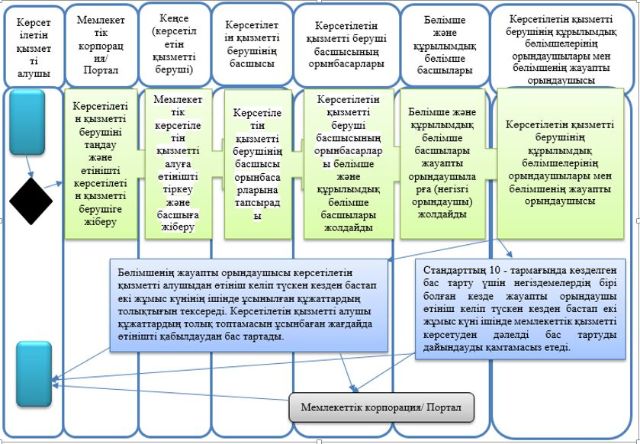

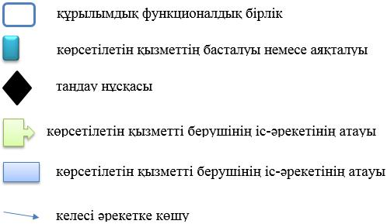

|  |  |
| --- | --- |
|  | Ұлттық экономика министрінің 2015 жылғы 27 сәуірдегі № 362 бұйрығына 7-1-қосымша |

**"Табиғи монополиялар субъектілерін Мемлекеттік тіркелімге енгізу және одан шығару" мемлекеттік көрсетілетін қызметінің регламенті**

      Ескерту. Бұйрық 7-1-қосымшамен толықтырылды – ҚР Ұлттық экономика министрінің 25.09.2017 № 341 (алғашқы ресми жарияланған күнінен кейін күнтізбелік он күн өткен соң қолданысқа енгiзiледi); жаңа редакцияда – ҚР Ұлттық экономика министрінің 29.07.2019 № 71 (алғашқы ресми жарияланған күнінен кейін күнтізбелік он күн өткен соң қолданысқа енгізіледі) бұйрықтарымен.

**1-тарау. Жалпы ережелер**

      1. "Табиғи монополиялар субъектілерін Мемлекеттік тіркелімге енгізу және одан шығару" мемлекеттік көрсетілетін қызметін (бұдан әрі – мемлекеттік көрсетілетін қызмет) Ұлттық экономика министрлігінің Табиғи монополияларды реттеу, бәсекелестікті және тұтынушылардың құқықтарын қорғау комитеті және оның аумақтық органдары (бұдан әрі – көрсетілетін қызметті беруші) Қазақстан Республикасы Ұлттық экономика министрінің 2015 жылғы 20 наурыздағы № 245 бұйрығымен бекітілген (Нормативтік құқықтық актілерді мемлекеттік тіркеу тізілімінде № 11019 болып тіркелген) "Табиғи монополиялар субъектілерін Мемлекеттік тіркелімге енгізу және одан шығару" мемлекеттік көрсетілетін қызмет стандартына (бұдан әрі – Стандарт) сәйкес көрсетеді.

      Өтініштерді қабылдау және мемлекеттік қызметті көрсету нәтижесін беру "электрондық үкіметтің" www.egov.kz веб-порталы (бұдан әрі – портал) арқылы жүзеге асырылады.

      2. Мемлекеттік қызметті көрсетудің нысаны: электрондық.

      3. Мемлекеттік қызметті көрсету нәтижесі – табиғи монополиялар субъектілерін Мемлекеттік тіркелімге енгізу және одан шығару туралы куәлік не Стандарттың 10-тармағында көзделген негіздер бойынша мемлекеттік қызметті көрсетуден бас тарту туралы электрондық нысандағы уәжделген жауап.

      Мемлекеттік қызметті көрсету нәтижесін ұсыну нысаны: электрондық.

**2-тарау. Мемлекеттік қызметті көрсету процесінде көрсетілетін қызметті берушінің құрылымдық бөлімшелері (жұмыскерлері) іс-қимылының тәртібін сипаттау**

      4. Мемлекеттік қызметті көрсету бойынша рәсімді (іс-қимылды) бастауға көрсетілетін қызметті алушының Стандартқа 1 және 2-қосымшаларға сәйкес нысандар бойынша тиісті өтінішінің болуы негіз болып табылады.

      Көрсетілетін қызметті алушы Стандарттың 9-тармағында көзделген тізбеге сәйкес құжаттардың топтамасын толық ұсынбаған және (немесе) қолданылу мерзімі өткен құжаттарды ұсынған жағдайларда, көрсетілетін қызметті беруші өтінішті қабылдаудан бас тартады.

      5. Табиғи монополиялар субъектілерінің Мемлекеттік тіркеліміне енгізу бөлігінде мемлекеттік қызмет көрсету процесінің құрамына кіретін рәсімдердің (іс-қимылдардың) мазмұны, олардың орындалу ұзақтығы мынадай:

      1-іс-қимыл – көрсетілетін қызметті алушының порталда мемлекеттік көрсетілетін қызмет нәтижелерін алуға және беруге өтініш беруі;

      орындалу ұзақтығы – 30 (отыз) минут.

      Табиғи монополиялар субъектілерін Мемлекеттік тіркелімнен шығару бөлігінде мемлекеттік қызмет көрсету процесінің құрамына кіретін рәсімдердің (іс-қимылдардың) мазмұны, орындалу ұзақтығы мынадай:

      1-іс-қимыл – портал арқылы түскен мемлекеттік қызметті алуға өтінішті тіркеуді көрсетілетін қызметті беруші келіп түскен күні жүргізеді;

      орындалу ұзақтығы – 15 (он бес) минут.

      2-іс-қимыл – көрсетілетін қызметті алушының құжаттарын көрсетілетін қызметті беруші басшысының қарауы және көрсетілетін қызметті беруші басшысы орынбасарының(-ларының) қарауына беруі;

      орындалу ұзақтығы – 20 (жиырма) минут.

      3-іс-қимыл – көрсетілетін қызметті алушының құжаттарын көрсетілетін қызметті беруші басшысы орынбасарының(-ларының) қарауы және көрсетілетін қызметті беруші басқармасының басшысына(-ларына) орындауға беруі;

      орындалу ұзақтығы – 15 (он бес) минут.

      4-іс-қимыл – көрсетілетін қызметті алушының құжаттарын көрсетілетін қызметті берушінің басқарма басшысының (-ларының) қарауы және көрсетілетін қызметті берушінің басқарма жұмыскеріне орындауға беруі;

      орындалу ұзақтығы – 15 (он бес) минут.

      5-іс-қимыл – көрсетілетін қызметті алушының құжаттарын көрсетілетін қызметті берушінің басқармасы жұмыскерінің қарауы, табиғи монополиялар субъектілерін Мемлекеттік тіркелімнен шығару туралы куәлікті не Стандарттың 10-тармағында көзделген негіздер бойынша мемлекеттік қызметті көрсетуден бас тарту туралы электрондық нысандағы уәжделген жауапты дайындауы;

      орындалу ұзақтығы – 1 (бір) жұмыс күні.

      Оның ішінде, көрсетілетін қызметті алушының құжаттарын көрсетілетін қызметті берушінің салалық басқармасы жұмыскерлерінің қарауы, табиғи монополиялар субъектілерін Мемлекеттік тіркелімнен шығару туралы қорытындыны не Стандарттың 10-тармағында көзделген негіздер бойынша мемлекеттік қызметті көрсетуден бас тарту туралы электрондық нысандағы уәжделген жауапты дайындауы;

      орындалу ұзақтығы – 4 (төрт) сағат.

      6-іс-қимыл – көрсетілетін қызметті берушінің басқарма басшысының табиғи монополиялар субъектілерін Мемлекеттік тіркелімнен шығару туралы куәлікті не Стандарттың 10-тармағында көзделген негіздер бойынша электрондық нысандағы мемлекеттік қызметті көрсетуден бас тарту туралы уәжделген жауапты келісуі;

      орындалу ұзақтығы – 30 (отыз) минут.

      7-іс-қимыл – көрсетілетін қызметті беруші басқармасының басшысы орынбасарының табиғи монополиялар субъектілерін Мемлекеттік тіркелімнен шығару туралы куәлікті не Стандарттың 10-тармағында көзделген негіздер бойынша мемлекеттік қызметті көрсетуден бас тарту туралы электрондық нысандағы уәжделген жауапты келісуі;

      орындалу ұзақтығы –30 (отыз) минут.

      8-іс-қимыл – көрсетілетін қызметті беруші басшысының табиғи монополиялар субъектілерін Мемлекеттік тіркелімнен шығару туралы куәлікке не Стандарттың 10-тармағында көзделген негіздер бойынша мемлекеттік қызметті көрсетуден бас тарту туралы электрондық нысандағы уәжделген жауапқа қол қоюы;

      орындалу ұзақтығы – 30 (отыз) минут.

      6. Мемлекеттік қызметті көрсету бойынша рәсімнің (іс-қимылдың) нәтижесі мынадай рәсімді (іс-қимылды) орындауды бастау үшін:

      1) порталда тіркелген өтініш;

      2) таныстырылған және басшы қол қойған қарар;

      3) таныстырылған және басшының орынбасары қол қойған қарар;

      4) құжаттарды басқарма басшысының қарауы және басқарма жұмыскеріне орындауға беруі;

      5) ұсынылған құжаттарды толықтығы мен анықтығына қарау;

      6) мемлекеттік қызметті көрсетудің нәтижесі - табиғи монополиялар субъектілерін Мемлекеттік тіркелімнен шығару туралы куәлік не Стандарттың 10-тармағында көзделген негіздер бойынша мемлекеттік қызметті көрсетуден уәжделген бас тарту негіздеме болып табылады.

**3-тарау. Мемлекеттік қызметті көрсету процесінде көрсетілетін қызметті берушінің құрылымдық бөлімшелерінің (жұмыскерлерінің) өзара іс-қимылының тәртібін сипаттау**

      7. Мемлекеттік қызметті көрсету процесіне қатысатын көрсетілетін қызметті берушінің құрылымдық бөлімшелерінің (жұмыскерлерінің) тізбесі:

      1) көрсетілетін қызметті беруші кеңсесінің жұмыскері;

      2) көрсетілетін қызметті берушінің басшысы;

      3) көрсетілетін қызметті беруші басшысының орынбасары;

      4) көрсетілетін қызметті беруші басқармасының басшысы;

      5) көрсетілетін қызметті беруші басқармасының жұмыскері;

      6) көрсетілетін қызметті берушінің салалық басқармасының жұмыскері.

      Әрбір рәсімнен (іс-қимылдан) өту рәсімдері (іс-қимылдары) бірізділігінің сипаттамасы осы мемлекеттік көрсетілетін кызметтің регламентіне қосымшада көрсетілген.

**4-тарау. Өзге де көрсетілетін қызметті берушілермен өзара іс-қимыл тәртібін, сондай-ақ мемлекеттік қызметті көрсету процесінде ақпараттық жүйелерді пайдалану тәртібін сипаттау**

      8. Көрсетілетін қызметті берушіге жүгіну тәртібін сипаттау, көрсетілетін қызметті алушының өтінішін өңдеудің ұзақтығы:

      мемлекеттік көрсетілетін қызметті алу үшін көрсетілетін қызметті алушы портал арқылы өтініш береді;

      жұмыс кестесі Стандарттың 8-тармағында көрсетілген;

      мемлекеттік көрсетілетін қызмет Стандарттың 4-тармағында белгіленген мерзімдерде көрсетіледі.

      9. Мемлекеттік қызметті көрсету процесінде көрсетілетін қызметті беруші құрылымдық бөлімшелерінің (жұмыскерлерінің) өзара іс-қимылдары рәсімдерінің (іс-қимылдарының) бірізділігін егжей-тегжейлі сипаттау, сондай-ақ мемлекеттік қызметті көрсету процесінде ақпараттық жүйелердің пайдаланылуын сипаттау осы мемлекеттік көрсетілетін қызметтің регламентіне қосымшаға сәйкес "Табиғи монополиялар субъектілерін Мемлекеттік тіркелімге енгізу және одан шығару" мемлекеттік қызметін көрсету бизнес-процестерінің анықтамалықтарында көрсетіледі. Мемлекеттік қызметті көрсету бизнес-процестерінің анықтамалығы көрсетілетін қызметті берушінің интернет ресурсында және порталда орналастырылады.

|  |  |
| --- | --- |
|  | "Табиғи монополиялар субъектілерін Мемлекеттік тіркелімге енгізу және одан шығару" мемлекеттік көрсетілетін қызмет регламентіне қосымша |

**"Табиғи монополиялар субъектілерін Мемлекеттік тіркелімге енгізу" мемлекеттік қызметін көрсетудің бизнес-процесінің анықтамалығы**

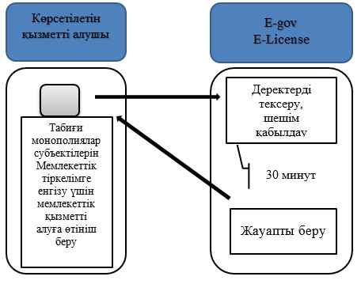

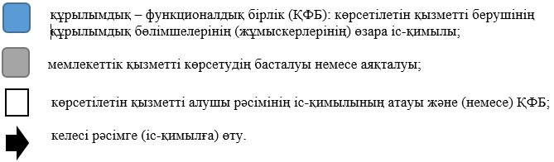

**"Табиғи монополиялар субъектілерін Мемлекеттік тіркелімнен шығару" мемлекеттік қызметін көрсетудің бизнес-процесінің анықтамалығы**

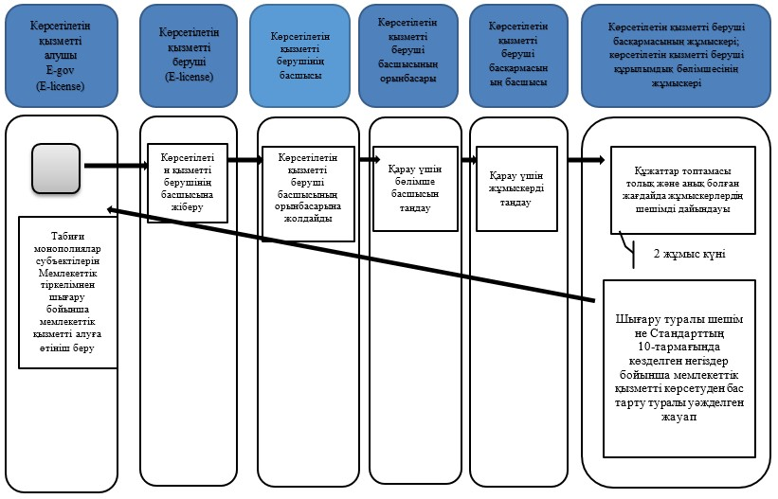

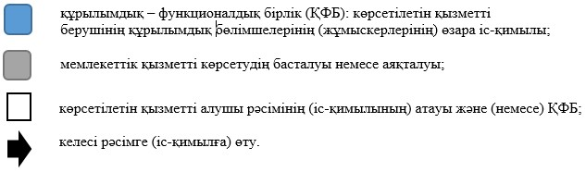

|  |  |
| --- | --- |
|  | Қазақстан Республикасы Ұлттық экономика министрінің  2015 жылғы 27 сәуірдегі  № 362 бұйрығына 7-2-қосымша |

**"Табиғи монополиялар субъектілерінің реттеліп көрсетілетін қызметтеріне (тауарларына, жұмыстарына) тарифтерді (бағаларды, алымдар мөлшерлемелерін) және тарифтік сметаларды бекіту" мемлекеттік көрсетілетін қызмет регламенті**

      Ескерту. Бұйрық 7-2-қосымшамен толықтырылды – ҚР Ұлттық экономика министрінің 13.06.2018 № 215 (алғашқы ресми жарияланған күнінен кейін күнтізбелік он күн өткен соң қолданысқа енгізіледі); алып тасталды – ҚР Ұлттық экономика министрінің 29.07.2019 № 71 (алғашқы ресми жарияланған күнінен кейін күнтізбелік он күн өткен соң қолданысқа енгізіледі) бұйрықтарымен.

|  |  |
| --- | --- |
|  | Қазақстан Республикасы Ұлттық экономика министрінің 2015 жылғы 27 сәуірдегі № 362 бұйрығына 8-қосымша |

**"Табиғи монополия субъектiсiнiң акциялар (қатысу үлестерін) сатып алуына, сондай-ақ оған рұқсат етiлген қызметтi жүзеге асыратын коммерциялық ұйымдарға өзге де нысандармен қатысуына келісім беру" мемлекеттік көрсетілетін қызмет регламенті**

      Ескерту. Алып тасталды – ҚР Ұлттық экономика министрінің 25.09.2017 № 341 (алғашқы ресми жарияланған күнінен кейін күнтізбелік он күн өткен соң қолданысқа енгiзiледi) бұйрығымен

|  |  |
| --- | --- |
|  | Қазақстан Республикасы Ұлттық экономика министрінің 2015 жылғы 27 сәуірдегі № 362 бұйрығына 9-қосымша |

**"Табиғи монополиялар субъектiлерiнiң реттеліп көрсетілетін қызметтерiнiң түрлерi бойынша кiрiстердi, шығындар мен тартылған активтердi бөлек есепке алуды жүргiзу әдiстемесiн келiсу" мемлекеттік көрсетілетін қызмет регламенті**

      Ескерту. Алып тасталды – ҚР Ұлттық экономика министрінің 25.09.2017 № 341 (алғашқы ресми жарияланған күнінен кейін күнтізбелік он күн өткен соң қолданысқа енгiзiледi) бұйрығымен

© 2012. Қазақстан Республикасы Әділет министрлігінің «Қазақстан Республикасының Заңнама және құқықтық ақпарат институты» ШЖҚ РМК